Claw
Table of Contents
Claw:办公室即界面 1
01引言 2
02相关工作 4
03任务生命周期 6
04系统架构:三服务与分层后端 9
05前端:让像素角色动起来 11
06Agent 架构 19
07事件协议:编排与界面的接缝 29
08语义绑定:让可视化诚实 35
09从系统到产品:五项升级 37
10能力接入:借能力,不借界面 40
11真机验证 43
12定位、追问与评估 46
13局限与未来工作 47
14结论 48
15参考文献 49

系统设计与架构报告 · Claw

Claw:办公室即界面
把一个多 Agent 系统的运转,渲染成一间可外围感知的像素办公室 —— 一种语义绑定的透明层设计。 The Office as Interface: A Semantically-Bound Transparency Layer for Multi-Agent Systems
Claw 是一个独立的多 Agent 系统,由两部分组成:一套「协调者—并发子 Agent」的编排内核,与一层将其运转状态如实渲染为像素办公室的透明界面。本报告说明其系统架构、Agent 架构(含 harness 与工具调用)与事件协议、界面与编排的解耦机制、五项结构性升级;通过一次完整的模拟任务与一次真机运行给出验证;并把它放入相关工作的坐标系,给出实证评估的路径。
状态 已实现 · 真机验证 8 角色 · 6 阶段编排 并发子 Agent(≤3) 5 类 claw.* 事件
Part I命题

01引言
把一件任务委托给一支 AI 团队,正在成为一种日常的交互。但当一个组织代你工作,你面对的是一种新的不透明。本文关心的,正是如何为这种不透明构建一层可信的界面。

1.1问题:委托的不可见性
传统软件的执行同步可见:点击、等待、结果。单 Agent 对话至少是线性的——一条思考流、几次工具调用、一个回答,人可以顺着读下来。多 Agent 团队的执行则既不同步也不线性:规划者拆解任务,多个执行者并发地调用检索、沙箱与绘图,撰稿者汇总,评审者复审改写。这个过程会在几分钟内产生数十次工具调用、数万 token 的中间消息与多次内部返工;它无法被一条思考流概括,更接近一个组织在运转。
现有界面以两种相反的方式回应,而两种都不成立。其一是折叠:把整段执行压成一根进度条,用户失去全部中间信号,只能等待。其二是展开:呈现完整的执行 trace——一棵消息与工具调用的树,细节完备,却是为开发者做故障分析而设计的。对一个只想把事情办成的委托人,展开式界面的认知负担无异于没有界面。折叠丢掉了信息,展开丢掉了可理解性;二者之间,是一大片空白。
这片空白有真实的行为代价。当执行过程无从观察,用户往往过度信任「看起来合理」的计划,使计划的表面质量沦为信任的代理指标[21]。以态势感知(situation awareness, SA)的语言表述[16],委托人在三个层次上同时失明:谁在干什么(L1)、为什么这么干(L2)、接下来会发生什么(L3)。看不见这三层,人既无法在系统偏离时及时干预,也无法在系统可靠时恰当放手;也就是说,信任无法被校准[17]。
问题定义
为一个正在执行用户委托任务的真实多 Agent 系统,设计一种界面,使非专业委托人能重获三层态势感知(谁在干什么 / 为什么 / 接下来),并据此恰当地校准信任、及时地干预;这种界面既不像进度条那样丢掉信息,也不像 trace 树那样丢掉可理解性。

1.2方法:过程作为场所
本文的答案是把过程渲染成一个场所:一间像素办公室,一支状态可被直接读出的团队。其核心在于空间表征。一支真实团队的状态,人类不必逐行阅读也能外围感知:谁在工位上忙碌、谁在开会、谁受阻而停下,位置与姿态本身即是信息。Claw 把多 Agent 系统的执行状态编码进同样两个通道:位置(在工位 = 执行、在会议室 = 规划或评审、走向同事 = 协作)与姿态(打字、检索时举放大镜、报错抱头、完成庆祝)。用户无需阅读日志,即可在外围感知团队的进展。这是一种介于进度条与 trace 树之间的中间表征:既保留中间状态,又不以完整细节压垮理解。
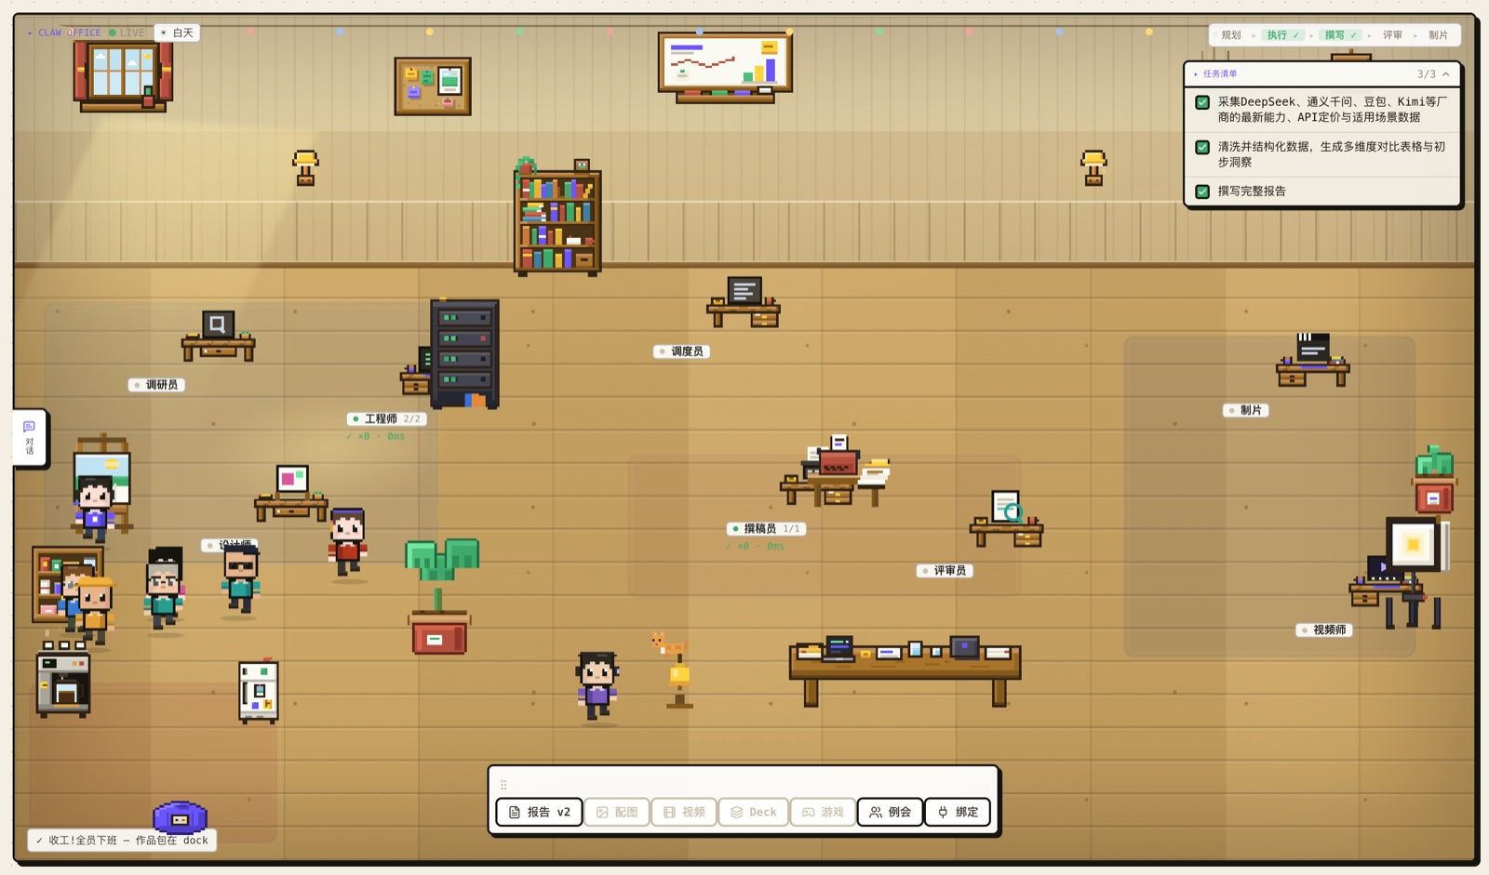
图 1 · 办公室视图(真机截图)。一次真实运行(由真 DeepSeek 驱动)的办公室一景:八个角色各在工位,头顶的叙事气泡是第一人称的进展叙述;右上为实时任务清单,顶部阶段条显示各阶段进度,底部作品坞收着刚产出的报告。状态被编码进空间(位置)与姿态(动作),无需阅读即可外围感知——这正是本文方法的直观呈现。
但一间好看的办公室很容易沦为装饰。使这一隐喻成为界面而非装饰的,是一条纪律——语义绑定:场景中的每个元素都对应流程的一个语义单元,并由后端真实事件强制其忠实性,不虚构状态(§08)。这也是 Claw 与 2026 年初涌现的一批「像素办公室」工程制品的本质区别(§02)。

1.3贡献
本文不主张多 Agent 编排机制的新颖性——角色分工、辩论、评审改稿均有成熟先例(§02)。贡献集中在界面层与方法层:
- 概念化——命名并刻画「语义绑定 vs 活动镜像」这一设计区分,提出「场景语法 ↔ 流水线阶段」的语义绑定框架,把办公室隐喻从一个界面直觉,变为可操作、可检验的设计原则。
- 系统——一个独立多 Agent 系统的完整实现:三服务架构、8 角色编排、Agent harness 与工具层、一套类型化事件协议、五项结构性升级;它是上述框架的一个诚实实例。
- 验证与评估——一次真机运行验证了风险最高的主流水线;并设计了首个对照用户实验(隐喻界面 vs 日志 / 清单基线),测量理解、干预与双向的信任校准。
- 定位——把「办公室隐喻可视化」这一刚爆发、却尚无学术处理的工程流派,首次纳入设计理论与实证评估的坐标系。

1.4本文结构
全文分五部分。命题部分中,§02 把 Claw 放入相关工作的坐标系,划出可辩护的空白。系统概览部分中,§03 以一次真实任务走完全程给出直观,§04 给出三服务总体架构。系统设计部分由外而内拆解:§05 前端如何把事件渲染成办公室,§06 Agent 架构含 harness 与工具调用,§07 界面与编排唯一的接缝——事件协议,§08 支撑隐喻可信的语义绑定。从系统到产品部分中,§09 述五项结构性升级,§10 述能力接入。验证与评估部分中,§11 给出真机验证,§12 厘清贡献边界、正面回应反论并给出实证评估路径,§13 讨论局限与未来工作,§14 为结论。

1.5设计目标
上述问题可拆成四条可评估的设计目标;它们贯穿全文,后续各节将逐一回应:
- D1 · 三层态势感知——让委托人重获「谁在干什么 / 为什么 / 接下来」(L1–L3)。(§03、§05、§07 回应)
- D2 · 信任校准——目标不是最大化信任,而是「该信时信、该疑时疑」的适度依赖(appropriate reliance)。(§12 回应)
- D3 · 及时且精准的干预——支持澄清、运行时改绑与追问转向。(§06、§09 回应)
- D4 · 诚实——不虚构状态,使失败与成功一样显形。(§08、§09 回应)

02相关工作
承接引言提出的命题,本文将 Claw 的定位置于三条研究脉络中确立:多 Agent 编排、agent 过程的可视化,以及透明度与信任的人因研究。第一条提供机制基础,后两条界定本文所要填补的空白。

2.1多 Agent 编排:机制基础
多 Agent 编排的机制已相当成熟。角色化的软件开发流水线由 MetaGPT[1] 与 ChatDev[2] 提出;角色条件化的对话可追溯至 CAMEL[3];可组合的工具型 agent 由 AutoGen[4] 给出;「招募—协商—执行—评估」的动态组队见于 AgentVerse[5]。多 agent 辩论对事实性的提升由 Du 等[6] 论证;将自我反馈作为质量信号见于 Self-Refine[7] 与 Reflexion[8];综述已对这一设计空间做了系统梳理[9]。Claw 的编排层建立在上述机制之上,本文不就此主张新颖性;其贡献位于界面层。

2.2过程的可视化:范式与局限
将 agent 的执行呈现给人的既有工作,可归为几类。面向开发者的追踪与时间线(AgentLens[11]、AGDebugger[12])提供事后的、层级化的诊断视图,其受众是工程师而非任务的委托人;node-link 画布(AI Chains[13])可视化的是 LLM 内容的分解,而非执行过程本身。与像素化呈现同源的是 Generative Agents[10]:它确立了像素 agent 的视觉词汇,但其空间模拟本身即研究对象——其中的 agent 并不执行真实的用户任务,观察者是研究者。这一前提与本文相反:在 Claw 中,空间呈现是叠加在真实任务执行之上的界面,观察者是任务的委托人。针对多 agent 系统透明度的界面研究,目前仅见一项从业者访谈[25],它指出了细节与可理解性之间的张力,但既未构建界面,也未做测量。

2.3空间职场隐喻:一个未经学术处理的类别
将 LLM agent 呈现为像素化职场,自 2026 年初已成为一个公开的工程实践类别(Pixel Agents[24]、Bit Office、AgentFleet 等)。这些系统的共同做法,是将底层的工具活动直接映射到角色的动画上;就本文所知,尚无一项经过学术研究、实证评估或设计理论的提炼。这一现状恰好界定了本文的空白:问题不在于是否率先采用职场隐喻,而在于是否将其确立为一种可被检验的设计机制——即场景语法与角色化流水线阶段之间的语义绑定(§08),以区别于单纯的活动映射。

2.4透明度、信任与态势感知:理论与测量
Claw 的主张,可在既有的理论与测量框架中定位并检验。它旨在恢复态势感知(situation awareness, SA)——Endsley 的三层模型[16](觉察当前状态、理解其含义、预期其演化)与办公室的工位、会议、计划逐层对应;SAT 框架[18]进一步将 agent 透明度操作化为可测量的构念。其目标因变量并非信任的最大化,而是信任校准(appropriate reliance)[17],已有成熟的测量工具[20]。在协作可见性一侧,Social Translucence[14]提出的「可见性—觉察—问责」链条,以及 Media Spaces[15]的环境感知传统,为「使活动可见以支持协作」提供了理论依据;人机交互设计准则[19]则可用作专家评估的量表。

2.5一项反证,与评估路径
一项研究直接构成对本文主张的反证:Carter 等[23]的实验表明,表层的拟人化并不能改善信任校准,反而可能延缓用户在系统失效时收回信任。本文不回避这一结果,而将其转化为一个正式的双向假设——语义绑定的隐喻,是否在效果上区别于表层的拟人化。最接近的评估范式,来自 He 等[21]关于分阶段人类监督的研究,以及以文档式计划表征作为对照的 Cocoa[22]。综上,可辩护的空白可陈述为:尚无经同行评审的工作,将空间职场隐喻作为一种设计出的透明机制——其场景语法与角色化流水线的阶段语义绑定,其叙事锚定于真实的 agent 消息——并以非隐喻表征(日志、时间线、清单)为对照,实证评估其对用户理解、信任校准与监督行为的影响。Claw 是该空白的首个完整实例;其对照实验(§12)是将其从工程制品转化为研究贡献的关键一步。
Part II系统概览

03任务生命周期
先看一次真实运行的全程——它在办公室里如何逐幕推进。
承接引言提出的态势感知诉求,本节以一次真实运行给出直观印象,回应 D1:让委托人在过程之中就能把握「谁在工作、为什么、接下来如何」。运行的任务是「调研 2026 主流国产大模型(DeepSeek、通义千问、豆包、Kimi)的能力与 API 定价,产出一份图文并茂的选型报告——含结构化对比表、选型建议,并由设计师现场生成主题插图」。以下五张截图取自同一次真实运行——由真实的 DeepSeek 三档模型驱动、并真实调用 NanoBanana 出图,而非脚本演示。团队按顺序推进任务:先对齐分工,各角色回到工位并行工作,过程中确有工具受阻,初稿完成后评审复盘改稿,最后交付。每一幕都由后台一个真实的流程事件触发,而非任意的装饰动画;正是这种一一对应,使办公室成为过程的忠实表征,而非事后的旁白。
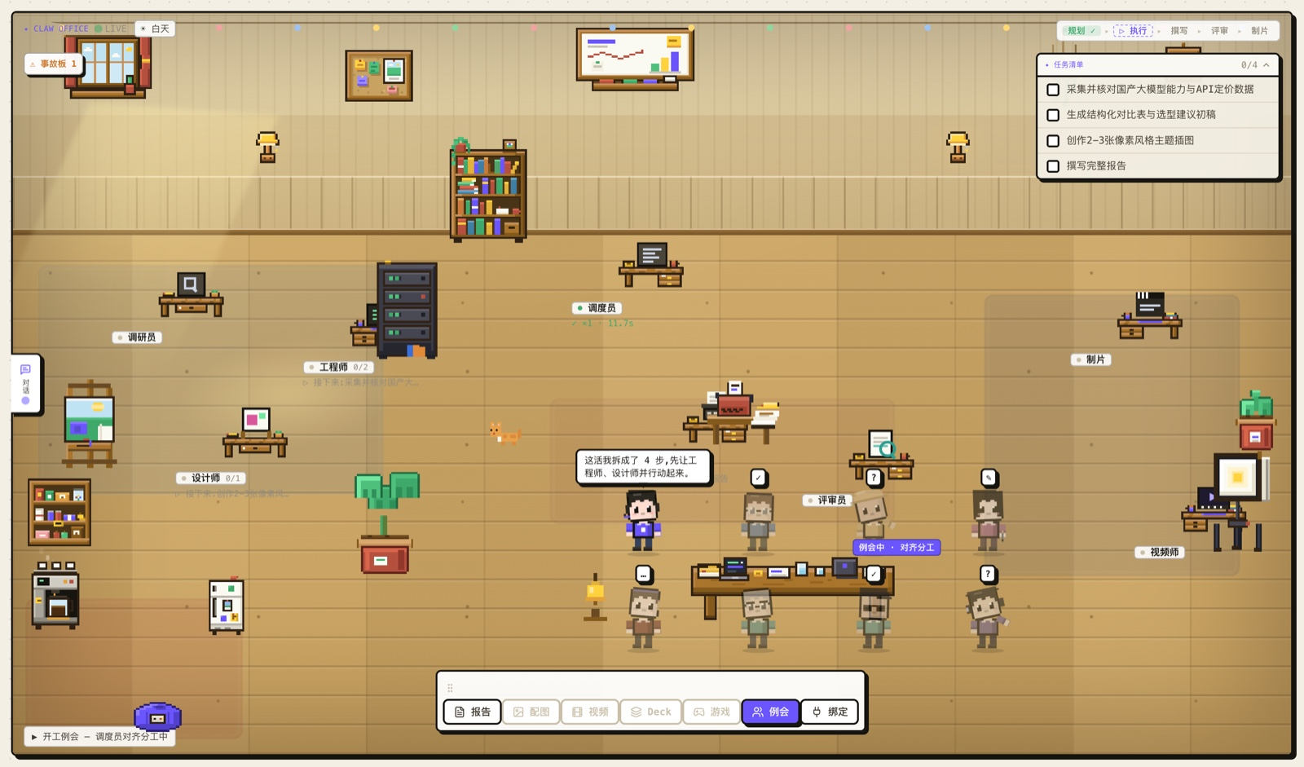
阶段一开工与规划。用户在对话中派发任务,调度员当即拆解任务、召开开工例会并对齐分工(状态条打出「开工例会 — 调度员对齐分工中」,像素角色围拢至会议桌)。计划一经宣布,团队便知晓接下来几分钟将要发生什么;而在通常的日志界面里,这一信息只能在事后拼凑得出。
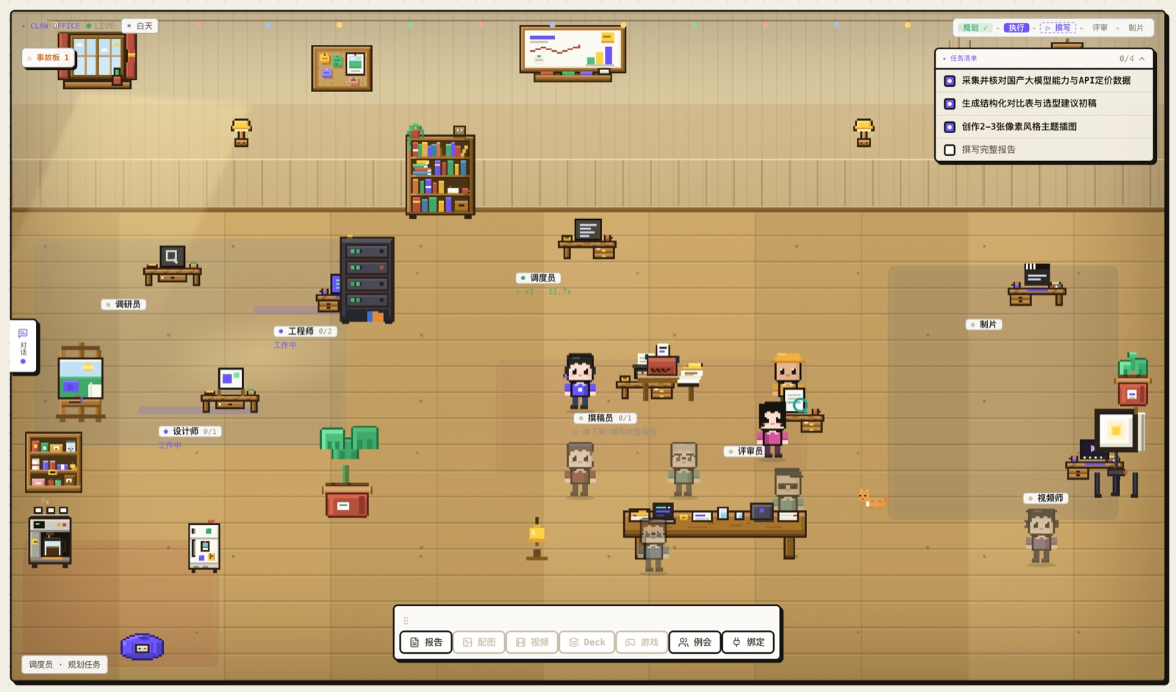
阶段二并发执行。调度员把任务并行铺开:工程师回到工位执行代码、采集并结构化四家厂商的能力与定价数据,设计师同时开工生成配图,二者并行推进。像素角色头顶的状态气泡以第一人称叙述各自进展(「执行 python 代码」「生成配图」),空间清晰地表达出「谁在忙、忙什么」,构成可外围感知的态势。
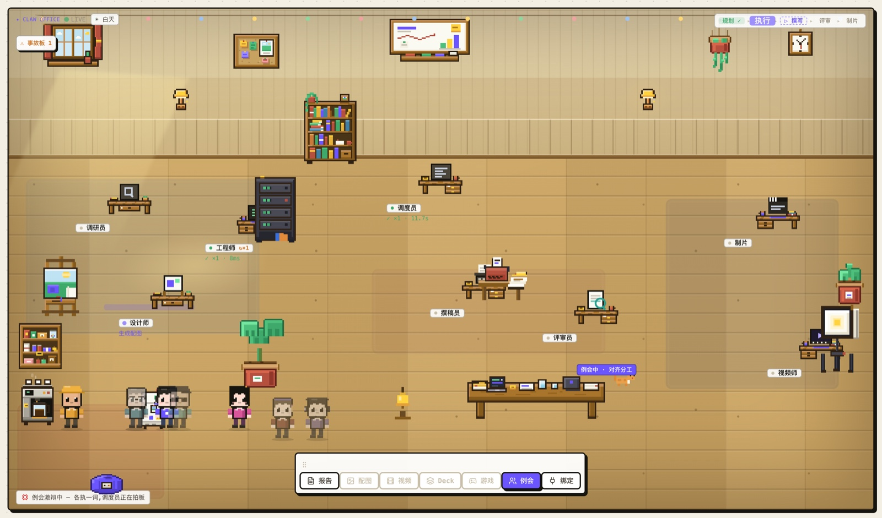
阶段三异常显形。执行途中,工程师的 code_execute 调用真实失败(本机未起沙箱),工位标牌随即挂出返工计数(↻×1),左上「事故板」亮起计数;与此同时设计师仍在生成配图,团队并未因一处受阻而停摆。失败与成功同样醒目,不加掩饰。
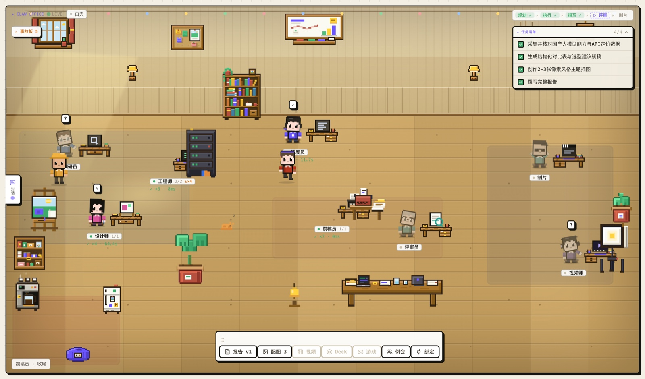
阶段四评审复盘。四项任务勾齐、初稿完成后,评审员依 rubric 复审并产出第二版(报告 v2);工位标牌上的履历如实累加(评审员 ↻×1)。阶段条推进到「评审」,像素角色头顶亮起完成标记,空间把「评审确在进行」这一事实表达了出来。
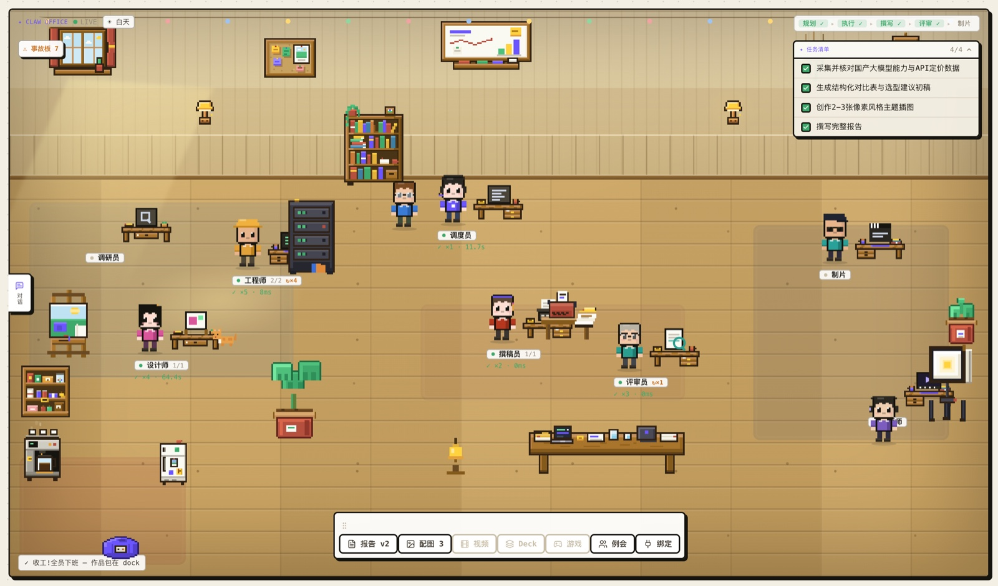
阶段五交付——但不粉饰。这一单交出了图文并茂的报告 v2 与三张配图(dock 上「报告 v2 · 配图 3」),但并不完美:事故板累计 7 处待改进的痕迹。正因途中有过返工,完成庆祝被据实降到低一档——状态条打出「收工!全员下班 — 作品包在 dock」,而非敲钟庆祝、全场落彩带。诚实语法据实分级:零事故才敲钟,有瑕疵则如实相告,绝不为好看而夸大——这正呼应 D4。
五张截图讲述的是同一件事:办公室并非过程的旁白,而是过程本身的一等表征。要让这一表征可信,其背后的系统必须先立得住。

04系统架构:三服务与分层后端
上一节看的是办公室这层可信的外观。这份可信从哪来?得看它底下那台机器。整个 Claw 拆开,是三个各管一摊的服务在协同;那间办公室,只是最外面把系统真实运转如实画出来的一层界面。

4.1三个服务与语言取舍
整个系统划分为三个服务,并以语言与职责相互对齐。前端是一层 Next.js 应用,即办公室本身;它几乎不承载业务逻辑,只订阅后端的事件流,把每一条事件翻译成三种等价视图——办公室、清单与日志(详见 [14] 所论的社会透明性,展开于 §05)。后端是一台 Go 单体服务,承载全部智能:API、Agent harness、编排、工具层、模型路由、事件总线与持久化。沙箱是一个独立的 Rust 服务,把不可信的代码执行隔离在后端进程之外,经 gRPC 供后端按需调用。
这一划分并非按技术时尚拼凑,而是让每一处的工程约束与语言长处对齐。为何是三个服务:智能编排、界面渲染与不可信执行三者的信任边界与故障域各不相同——渲染层崩溃不应波及正在运行的任务,一段越界的用户代码更不应能触及编排状态;把三者拆为独立进程,使隔离成为部署事实而非编码纪律。为何后端用 Go:编排层需要同时驱动多个子 Agent 并等待其汇合,Go 的 goroutine 与 channel 让「并发派工 + 有界信号量 + wg.Wait 汇合」这一模式以极低成本表达,而单体形态又避免了微服务的分布式协调开销,契合「一台机器承载全部智能」的定位。为何沙箱用 Rust:沙箱要在进程边界内运行任意用户代码,内存安全与硬隔离是首要约束;Rust 的无 GC 内存模型与所有权系统,使其在承担不可信负载时既无运行时暂停、又能杜绝越界访问,契合隔离层的核心诉求。为何前端用 Next.js:界面层的价值在生态与交互密度,而非计算;Next.js 的组件模型与成熟的实时数据订阅生态,让「把一条事件同步渲染成三种视图」得以低摩擦地实现。三者之间的通道亦随职责而定:前端与后端之间是 WebSocket(承载事件)加 HTTP(承载会话与产物),后端与沙箱之间是 gRPC。
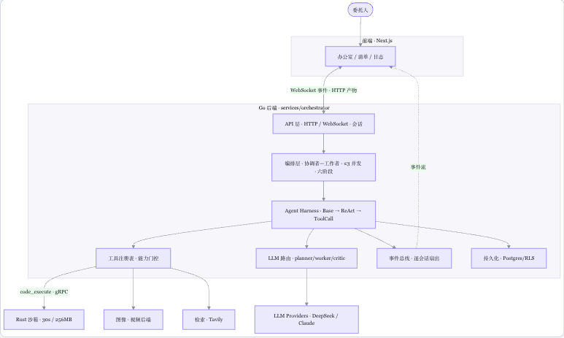
图 2 · Claw 系统架构(Mermaid 流程图)。三个服务:Next.js 前端订阅事件流、渲染三视图,Go 后端自上而下分 API 层、编排层、Agent Harness 与支撑设施,Rust 沙箱经 gRPC 隔离执行代码。后端与前端之间只有一条缝——事件总线;工具注册表按能力把调用分派到沙箱、图像/视频后端与检索,模型路由对接多家 LLM,会话与产物落 Postgres。

4.2后端分层与端到端数据流
系统的重量集中在后端,它自上而下分为四层。API 层以 chi 路由管理会话生命周期:创建一次运行、订阅其事件、读取其产物。编排层遵循协调者—工作者(coordinator–worker)结构:一个协调者规划带角色标注的子任务,把执行角色作为并发子 Agent 派出(上限 3,goroutine + 信号量),沿六阶段流水线推进(详见 §06)。每个子 Agent 都运行于同一套 Agent Harness 之上——由三层抽象(Base → ReAct → ToolCall)构成的思考—行动—观察循环,它是全系统的引擎室,下一章逐层拆解。最底是一排支撑设施:工具注册表(按能力门控)、LLM 路由(planner / worker / critic 三档)、事件总线(逐会话扇出)与持久化(Postgres,行级安全)。
把这四层串起来,可以追踪一条任务从委托到显形的端到端数据流。委托人提交任务后,请求先抵达 API 层,创建一次运行并开放其事件订阅;编排层的协调者据此规划带角色标注的子任务,进入编排层的六阶段流水线,并将执行角色作为并发子 Agent 派出。每个子 Agent 在 harness 上运转其思考—行动—观察循环:当它需要外部能力,便向工具层发起一次 ToolCall——检索走 web_search、代码经 gRPC 进 Rust 沙箱执行、图像与视频转交对应后端;工具返回的观察被回灌为下一轮的输入。与此同时,编排层与 harness 每完成一件实事,就向事件总线发出一枚类型化事件(typed event),总线逐会话扇出;前端经 WebSocket 接收这一事件流,不解析日志、不做推断,只忠实地按事件渲染,把同一条事件同步落到办公室、清单与日志三种视图。至此,一次任务的每一步内部动作,都沿「任务→API→编排→harness→工具→事件总线→前端」这条链路,在办公室里获得如实的外部呈现。
这条数据流也回答了界面凭什么可信:后端与前端之间只有一条缝——事件总线。编排与执行的真实进展只经由类型化事件外传,前端因而无从虚构状态,办公室不是过程的旁白,而是后端运转的一次投影,这与 D4 所要求的诚实相互呼应。以下各章由外而内展开这一框架:前端如何把事件渲染成办公室(§05)、harness 与工具如何驱动单个 Agent(§06),以及那条唯一的缝——事件协议(§07)及其所支撑的语义绑定(§08)。

4.3一场运行里的三种模型
一场运行不是用一个模型跑到底,而是按调用的性质在三档之间切换,由一个模型路由器分发。路由器本身很轻——就是两张表(task → client、task → 模型名)加一个兜底;三档在启动时一次绑好:planner → 一个质量优先的模型、worker → 一个吞吐优先的模型、critic → 复核档(本机默认 planner=deepseek-v4-pro,worker / critic=deepseek-v4-flash,主 provider 为 DeepSeek)。
为什么要分三档,看的是「这一步在为整场运行贡献什么」。把一个含糊目标拆成互不重叠的并发子任务、把好几个执行角色的异构产出编成一篇结构自洽的稿,这类定全局的调用,输出质量直接决定整场成败,值得换质量优先的模型,哪怕慢些、贵些——这些进 planner。而「取一份材料 / 跑一段代码 / 出一张图」这类界限清晰、能当场验证的调用,是被并发调度的主力,单位成本和延迟最要紧——这些进 worker。评审是对照 rubric 的批判性复核,既不是规划也不是生产,自成一档以便单独调优——进 critic。这套「按调用性质选档」的做法,思路上接近 Mixture-of-Agents 与成本敏感的模型路由。哪个角色配哪一档,在 §06.6 逐个说明。

4.4两层持久化与重启恢复
后端落两处库,各管一摊。一处是 chat_events 表,按会话 ID 存事件流(WebSocket 订阅用的同一把 key),它是时光机的底料——冷启动或断线时,前端按 seq 把历史事件补回来重建现场(第 07 节)。另一处是 claw_runs 表,按 job id 存一次运行的终态快照(计划、产物、版本、图 / 视频 / deck / 游戏、对话记忆),它是重启恢复点——进程重启后内存里的会话没了,就从这一行水合回来,追问迭代照常。两处落库都走脱钩的路径,绝不阻塞实时广播;都带行级安全(按工作区隔离);匿名运行不落库,只活在内存里。内存里的会话 map 是热路径,这两张表是它的恢复点。
Part III系统设计

05前端:让像素角色动起来
第 03 节的办公室提出了一个问题:这些像素角色是如何被绘制、又如何动起来的?
前端并非编排的旁白,而是一个把事件流翻译成「活的房间」的渲染引擎。它分为三层:像素角色如何绘制、如何运动,以及由谁决定在何时做出何种动作。三者合起来,才使一间静态的像素办公室成为可被外围感知的态势显示,从而支撑委托人在三个层次上的态势感知(situation awareness, SA),回应 D1。

5.1实现:技术栈与渲染方案
前端是一个 Next.js 15(App Router)+ React 19 + TypeScript 应用,样式由 Tailwind 加一层全局 CSS 变量统一。它的核心判断有三:用什么画、用什么动、用什么把后端的事件接进来。
渲染——角色不是位图精灵,而是内联 SVG:头、四肢与衣着都由矩形拼绘;办公室场景则是绝对定位的 DOM 叠加 SVG,按一套固定的工位坐标排布;全程不用 canvas,也不用游戏引擎。这一选择的回报是:每一个像素都能被 CSS 直接驱动,于是「怎么动」几乎全部落在样式层(见 5.4)。动画——行走是 CSS steps() 的帧序列,二级动作是 CSS transform(在颈、肩、肘等关节设 pivot);GSAP 只负责窗口与卡片的 UI 转场,并不参与办公室仿真。
仿真——角色的走位不靠逐帧渲染,而由一个约每 90 毫秒推进一次的确定性 tick 引擎驱动:它做曼哈顿寻路、工位占用避让与手势挑选,输出每个角色的位置与动作状态,再交给 React 渲染。逐拍确定,意味着同一条事件流每次重演都得到同一场画面——这正是「时光机」回放得以成立的前提(见第 09 节)。数据流——后端事件经每会话一条 WebSocket 抵达:冷启动时先拉取并回放已持久化的历史事件,再接上实时流(断线按指数退避重连);一个 Context Provider 把这条流扇出给办公室、清单、日志三视图,因此三者严格消费同一份数据(第 07 节)。状态则全部由 React hooks 与 Context 承载(不引入 Redux / Zustand 之类的全局 store),事件经一个 reducer 折叠为每个角色的视图。

5.2角色:八个数据驱动的像素角色
每个角色都是一个 Q 版像素角色——大头、点睛、腮红,正面朝向,并靠左右翻转来表示朝向。它的全部外观均由数据定义:衬衫色与描边、发型(短发 / 长发 / 被帽子覆盖)以及头部配饰。新增一个角色,等同于向一张表中追加一条记录,而无需绘制一套新素材。
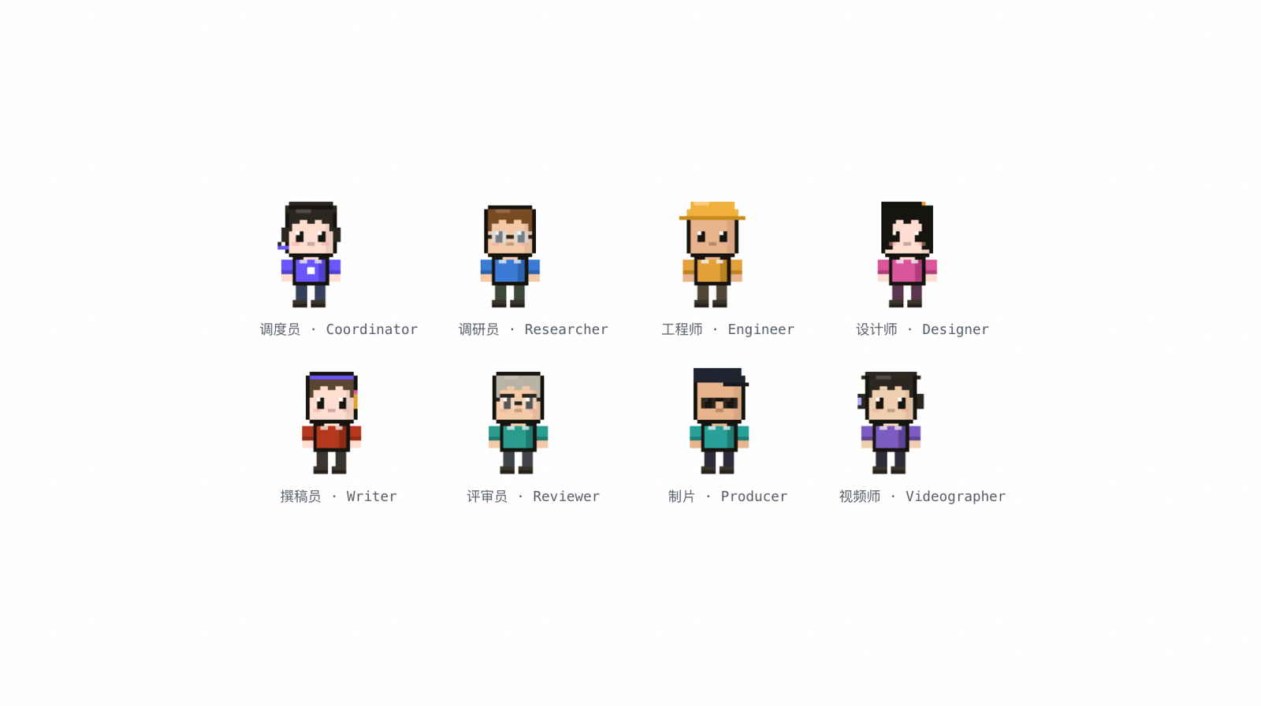
图 3 · 角色总览(系统渲染)。八个角色各由一份数据定义,靠配色与配饰形成可辨识的剪影:调度员戴头戴设备、调研员戴圆框眼镜、工程师戴安全帽、设计师长发配贝雷帽、撰稿员耳夹铅笔、评审员方框眼镜、制片戴墨镜、视频师配运镜发型。

5.3两套动作系统:行走用帧,其余用 CSS
像素角色有两套动作系统,各取其长。行走是一段真正的四帧序列(抬左脚 → 落地 → 抬右脚 → 落地),用 steps() 硬切、不做补间——像素行走的清脆质感全部源于此。其余状态(待命、坐姿以及各类手势)则采用定格画加 CSS 二级动作:一张姿态图,配合头部、手臂与身体的轻微摆动,以极小的成本营造出「活着」的错觉。
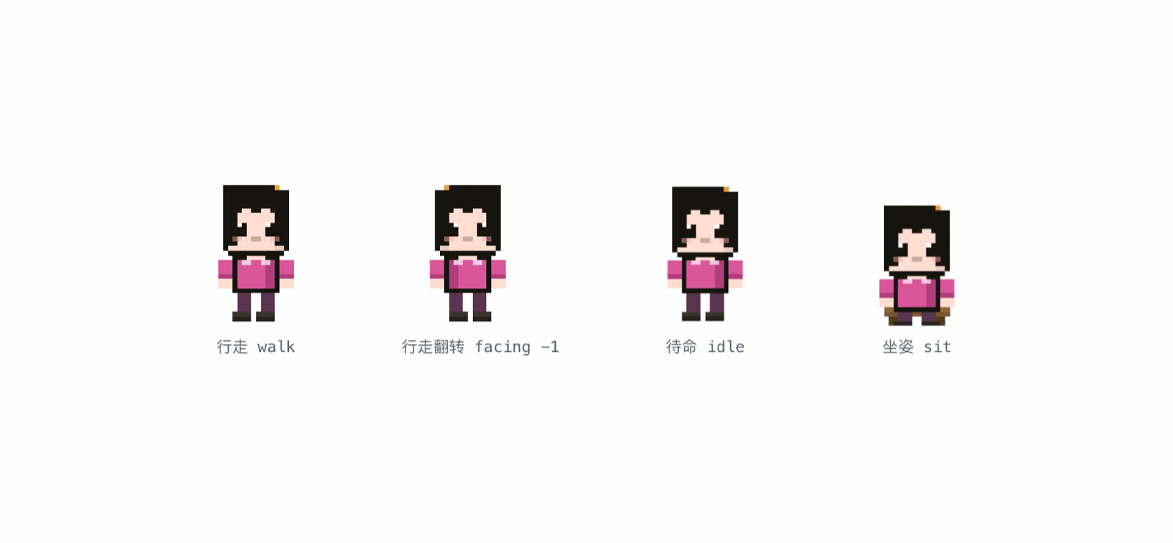
图 4 · 状态(系统渲染)。同一个角色的几种基本状态:行走(四帧循环)、行走翻转(朝向 = -1)、待命(idle,轻微呼吸)、坐姿工作(在自己的工位就坐)。行走用帧序列,其余用定格画加 CSS 二级动作。

5.4手势与道具:约 29 个动作
动作词汇覆盖四类:工作(敲键盘 / 检索 / 作图 / 记录 / 翻阅)、沟通(沟通 / 指派 / 确认 / 电话 / 指挥)、情绪(欢呼 / 摸鱼热舞 / 打瞌睡 / 大笑)以及反应(报错抱头 / 有发现)。每个动作对应一个 CSS 类,道具紧贴手部——检索举放大镜、记录握笔、作图执刷、拍摄持场记板。
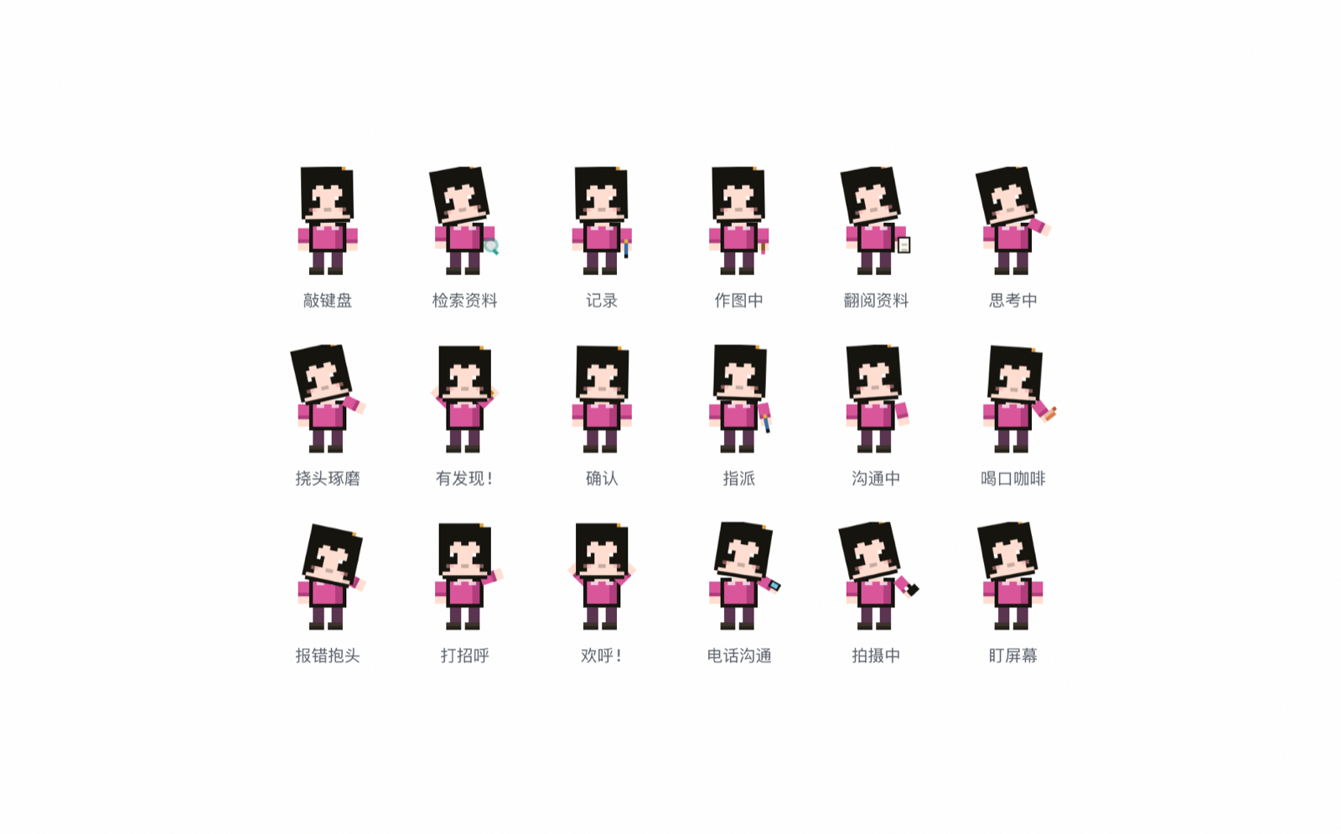
图 5 · 手势与道具(系统渲染)。以设计师为例的十八种动作,道具紧贴手部:检索举放大镜、记录握笔、作图执刷、拍摄持场记板、翻阅捧文稿、电话贴耳。每个动作对应一个 CSS 类,驱动头部、手臂与身体的分组做出二级动作。

5.5由谁决定在何时做出何种动作
前端并非随机播放动画。一个约每 90 毫秒推进一次的 tick 引擎沿走廊为每个角色寻路,并在其工作时从该角色的动作池中挑选手势;会议与下班派对亦各有其手势池。关键在于,最要紧的动作具有独立来源:「报错抱头」由一次真实的工具失败触发,「有发现」则由一次有意义的成功触发,二者作为限时覆盖层抢占当前的常规手势。这一机制与第 08 节的语义绑定(semantic binding)相闭合:你在办公室里看到的动作,在要紧的时刻,是后端事件流的一次忠实读出,从而保证了显示的忠实性(fidelity)。
而「谁在开会、何时散会、何时庆祝」这类场景级编排,并不写在渲染代码里,而是交给一份声明式的场景语法(SCENE_GRAMMAR):九条规则把类型化事件映射成舞台指令(开例会 / 散会 / 辩论对话 / 落彩带),由一个纯函数解释器逐事件求值。每条规则还写明它对应哪一层态势感知(L1–L3),因此「让可视化诚实」在前端也有据可循;纯函数保证了它对回放的确定性,而规则表让新增一种场景等于加一条规则,而非改一处渲染逻辑。

5.6角色设计:身份、人设与视觉
八个角色并非随意的装饰,而是沿三条轴线设计的:功能身份(它在流水线中承担什么)、人设(它是谁)与视觉(如何一眼辨认)。三者由一份数据定义,前端与后端各持一份对齐的注册表——新增一个角色,即两端各追加一条记录。
- 功能身份是主轴——每个角色绑定一个流水线阶段(plan / exec / write / review / produce)与一组工具;办公室的工位布局、阶段条与交接动画,全部由「阶段 + 数组顺序」推导得出,而非写死坐标。
- 人设是纯粹的风味,不与行为耦合——头衔、口头禅与癖好只出现在人设卡、待命气泡与角色发声之中,不参与任何决策。这一隔离是刻意为之的:意在避免「人格」悄然改变系统行为,呼应拟人化可能误导信任的反证 [23]。
- 手势绑定真实工具——工位上的动作对应该角色此刻真正调用的工具(检索举放大镜、写代码敲键盘),而非随机播放,与第 08 节的语义绑定同源。
- 视觉靠配饰形成剪影——同一套像素角色,靠衬衫色加一件头部配饰,即可在一屏之中彼此可分。
下表把八个角色逐一摊开——头衔、视觉剪影、工位上的道具、所属阶段与工具,再加一句口头禅。每一行,就是一份能直接落进数据里的角色卡。
角色 | 头衔 | 视觉剪影 | 工位 · 道具 | 阶段 · 工具 | 口头禅
调度员 Coordinator | 工头 · 甘特图之神 | 紫衫 · 短发 · 头戴设备 | 看板墙 | plan · plan_tasks | 「都给我排上日程!」
调研员 Researcher | 情报猎手 | 蓝衫 · 圆框眼镜 | 文件柜 · 检索屏 | exec · web_search | 「等等,这个我再查一下——」
工程师 Engineer | 沉默的键盘侠 | 橙衫 · 安全帽 | 服务器机架 | exec · code_execute | 「能跑就别动它。」
设计师 Designer | 像素洁癖患者 | 粉衫 · 长发贝雷帽 | 画架 | exec · generate_image | 「这个粉……再饱和 3%。」
撰稿员 Writer | 咬文嚼字大师 | 红衫 · 耳夹铅笔 | 稿件堆 · 键盘 | write · write_document | 「这句我再润八遍。」
评审员 Reviewer | 毒舌但讲理 | 青衫 · 方框眼镜 · 灰白发 | 红笔筒 · 清单屏 | review · write_document | 「依据呢?来源呢?」
制片 Producer | 档期守护者 | 青绿衫 · 平顶帽墨镜 | 场记板 · deck 屏 | produce · generate_deck | 「今晚必须出片!」
视频师 Videographer | 运镜狂魔 | 紫衫 · 头戴耳机 | 三脚架 · 监视器 | produce · generate_video | 「再来一条,这条更稳!」
每个角色还各带一个约十二个动作的手势池(工作时轮播,让身体一直在动)和一份「常去的角落」偏好——工程师爱往咖啡机和零食区跑,设计师爱去绿植边,调度员离不开白板。这些偏好只影响待命时溜达去哪,不碰任何决策。八张角色卡合起来,就是一份能一眼认人、又能随时加人的花名册:加一个角色,前后端各追加一条记录即可。

5.7办公室设计:一间按流程分区的房间
办公室不是一张平铺的背景板,而是一间手绘的像素房间。地板是旧木地板——每 130 像素一道竖板缝、整板之间做出略浅/略深的批次色差、再撒上稀疏的木节黑点;墙面是上浅下深的双色墙纸,配一条挂画线、一截护墙板和带高光的踢脚线;窗、书架、绿植、白板、咖啡机、打印机、台灯逐一点缀,总共二十余件手绘像素资产。这些细节是刻意「去 AI 味」的:不做对称、干净、一眼假的默认渲染样,而是把房间调成一间真在运转、略显杂乱的工作室。
房间按流程分成四个功能分区,每区铺一块颜色不同的地毯:执行工坊(调研员、工程师、设计师)、稿件区(撰稿员、评审员)、后期棚(制片、视频师),以及左下角的茶水休息区。角色的工位就落在各自分区里,桌上的道具与人设呼应——工程师配一台服务器机架、设计师配一面画架、制片配一块场记板、评审员配一只红笔筒。房间中央偏右摆着一张会议桌:开工例会与评审在此聚拢;收工后,众人则挪到左下的休息区摸鱼、庆祝。分区之间由几条走廊连通,角色沿廊寻路、互相避让,不会挤在一处。
更要紧的是,这间房是「活」的。待命时角色不会呆立,而会溜达到自己常去的角落——去咖啡机续杯、去书架翻资料、去白板理思路、给绿植浇水、到零食区、或往懒人沙发上一躺摸鱼,每个角落还各配一句台词气泡(「续杯咖啡~」「理一下思路」)。这不是随机游走,而是各角色的偏好在驱动。最后,和角色一样,房间里的一切位置都由花名册推导:工位坐标、所属分区、顶部阶段条、交接飞线,全部从「阶段 + 数组顺序」算出——新增一个角色,它的工位会自动落进对应分区,不必手摆一个坐标。

5.8tick 引擎:一台 90 毫秒的确定性状态机
角色的走位不是每个组件各管一摊的计时器,而是一台统一的 tick 引擎:一个 setInterval,每 90 毫秒推进一拍,一次算出全部角色这一拍该在哪、朝哪、做什么手势,再交给 React 去画。没有别的地方拥有「谁该移动」的计时器,这条纪律让整场画面可被单点复现。
每个角色是一台小状态机,核心字段是它此刻所在的场址(site):在工位(desk)、在休息区(lounge)、在会议桌(meet)、在某个角落(way)、或在串门(visit)。每一拍,引擎按固定优先级给每个角色算一个「想去的场址」:开会中 → 会议桌;被「叫去谈谈」→ 对方工位(哪怕已下班也去);下班了 → 休息区;否则回自己的工位(休息区只留给下班的人)。算出想去哪之后,若场址变了就先退掉旧座、订一个新座,再算一条路径;这一拍沿路径走不超过一步的距离,按走向翻转朝向,偶尔(约 0.6% 概率)原地顿一下「停下来看看」。几个刻意的常数让办公室显得「有人味但不闹」:会议时长 15 秒(含约 5 秒走进来),散会给 4.5 秒走位缓冲(让人是「走回去」而不是「瞬移」),同一时刻最多 2 人离开工位闲逛(maxAway=2,免得满屋乱窜)。
寻路用的是曼哈顿路径加走廊避让:同一横带内直着走;要跨带,就从三条走廊(lanes = [48, 67, 84])里挑一条使总绕行最短的,先竖到走廊、再横到目标列、再竖到目标。占位靠一张「座位 → 占用者」的表:订座时取第一个空着(或本就属于自己)的座,退座时释放;若想去的座位全被占,就原地不动、下一拍再试——这保证了两个角色不会挤在同一张桌子上。会议桌八个座、休息区每人一个固定的轮转座位(不重排,显得整齐),角落各带几个错开的子座。
手势不靠随机播放,而靠一个按时间量化的循环器:beat(池, 毫秒) = 池[(floor(now/毫秒)+角色序号) % 池长]——floor(now/毫秒) 让它随时间稳定推进,+角色序号 让一群人不会齐刷刷做同一个动作。在会议桌上,主位的人循环「说 / 指 / 记」,其余人循环「点头 / 思考 / 记 / 说 / 看」;下班派对循环「欢呼 / 热舞 / 咖啡」;而在工位上工作时,手势直接取自它此刻真正调用的工具(第 5.5 节),报错抱头、有发现这类反应则作为限时覆盖抢占常规手势。
这台引擎为什么能被回放:全部语义摆位——在哪个场址、坐会议桌哪个座、朝哪、工位上做什么手势——都是一组输入的纯函数,而这组输入(各角色的工作状态、会议窗口、反应)又都是事件流确定性地推导出来的。唯一的随机只落在待命时「去续咖啡还是浇花」这类闲逛动感上,不碰任何语义。手势的时机也用 floor(now/毫秒) 量化,而非累积的随机状态。于是同一条事件流,每次重演都摆出同一场戏——这正是第 09 节时光机「分不出直播与重演」的底层保证。

5.9前端数据通路:一条 WebSocket,一个 reducer,三种视图
事件从后端到画面,走一条相当短的路。每个会话只开一条 WebSocket:一个 provider 拥有这条连接,收到的每帧再扇给页面上所有订阅者(早先是每个组件各开一条,后来收敛成这一条共享连接)。断线按指数退避重连(600·2^n 毫秒,封顶 30 秒)。
冷启动有个讲究的地方:React 的内存状态一刷新就没了,所以先补历史,再接直播。页面一挂载,先把持久化的事件日志整段拉回来,逐条喂进同一套广播管线——历史事件和实时帧走的是同一条路,下游分不出来。而且新来的订阅者一注册,provider 会先把整段历史回放缓冲刷给它、再挂上直播,于是不管谁先挂载谁后挂载,每个视图都能看到「完整历史 → 实时」的完整序列,不需要去重(冷载时 WS 只会送挂载之后的帧)。
事件落到画面之前,先过一个 reducer:它把一串事件折叠成「每个角色此刻是什么样」。累加器里为每个角色记着——它接了哪些任务、任务什么状态、此刻有哪些工具在跑(一个 tool_id 的集合)、当前工具是什么、细节是什么(检索词 / 语言 / 配图说明,从事件里抽出来)、累计出工几次、总耗时多少、失败几次、有没有触发反应。claw.plan 建立「任务序号 → 角色」的映射;tool.start 往集合里加一个 tool_id 并填细节;tool.end 移除它,若带错误就 errors+1 并挂一个「报错抱头」的反应,若是值得庆祝的成功就挂「有发现」,再累加出工次数与耗时。最后合出来的每角色视图,又跟轮询到的权威计划对齐(冷态以轮询为准),算出状态(有工具在跑或任务在做 = 工作中;做过且都收了 = 完成)、当前手势(由当前工具映射)、失败数与反应。工位上你看到的一切,就是这个 reducer 的输出。
同一份 reducer 输出,喂给三种信息等价的视图:办公室(隐喻)、清单(结构化的条件 B)、日志(原始 trace 的条件 A)。三者订阅同一条流、轮询同一次运行,只是画法不同。清单是阶段时间线 + 权威计划的子任务列表 + 产物摘要 + 一个问题区(来源和办公室的事故板同一个:工具失败、claw.issue、被跳过的任务);日志是一张原始事件表(时间 / 角色 / 类型 / 摘要),像 trace 树那样逐行。有一处诚实的细节:日志只从你切进这个视图那一刻起记录(空态直说「日志从进入本视图起记录;完整历史将由时光机提供」),因为它不像办公室和清单那样有个权威的轮询兜底——要完整历史,得走时光机(第 09 节)。三种视图,同一份真相,任你挑一种去信。

06Agent 架构
编排内核在 Go 中实现,采用协调者—工作者(coordinator–worker)模式。
一个协调者规划出带角色标注的子任务,被指派的执行角色作为并发子 Agent 运行,其产出经撰稿与评审收敛为一个带版本的工作产物。整个过程通过一套类型化事件(typed events)协议对外暴露状态;这套协议是编排层与界面层之间唯一的耦合面(§07)。本节由内而外展开:先看单个 Agent 的引擎(harness),再看工具如何被调用、包含哪些、如何实现、流向何处,最后看多个 Agent 如何被协调、以何种节奏运行。

6.1Harness:三层抽象下的 ReAct 循环
每个角色都是一个 Agent,运行于同一套 harness 之上。这套 harness 借 OpenManus 的三层抽象拾级而上:最底层的 BaseAgent 是状态机,持有对话记忆、步数预算与运行状态,并驱动 Run 循环;中间层 ReAct 把单步拆成思考(Think)与行动(Act);最上层 ToolCall 才真正接上 LLM 与工具注册表。分层的意义在于关注点分离:替换「怎么想」无须改动「怎么循环」,替换「调什么工具」无须改动「怎么想」。
harness 为 LLM 承接了它无法自行处理的部分。步数预算:每个角色带一个 MaxSteps(撰稿、评审 4 步,协调者、设计师 8 步,调研、工程 10 步),循环触顶即强制收尾,杜绝无限打转。记忆是一条带软上限(约 200 条)的追加日志,超限时先丢弃最旧的非系统消息,系统提示被锚定,因为它承载不可替换的角色纪律。终止不依赖推断:每个 Agent 都自动挂载一个 terminate 哨兵工具,LLM 认为任务完成时显式调用它,harness 据此将状态置为 finished 并跳出循环。防呆:若同一条助手消息被重复输出达阈值(默认 2 次),harness 判定其停滞,注入一句提示要求它换一种思路。取消:每一轮都检查 context 是否已被取消,每个子 Agent 各带一个超时(默认 4 分钟,设计师 6 分钟、制片 8 分钟)。而重试是被刻意省略的:工具报错不会中断循环,错误被捕获、作为一次观察回灌给模型,由模型自行决定应对;只有 LLM 调用本身失败才结束这一步。这条纪律体现了本系统一以贯之的「错误即观察」原则:失败不是需要被吞掉的异常,而是回路的一等输入。它让「失败」在办公室里始终显形(回应 D4:诚实),而非被静默消化。
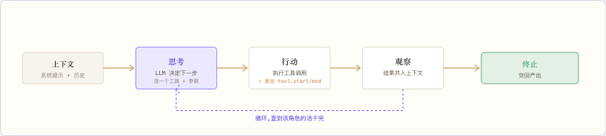
图 6 · 工作者的 ReAct 循环(示意)。每个角色都运行这样一个思考—行动—观察回路;行动阶段的每次工具调用发出带角色归属的事件,界面据此渲染对应工位的状态与成败反应。
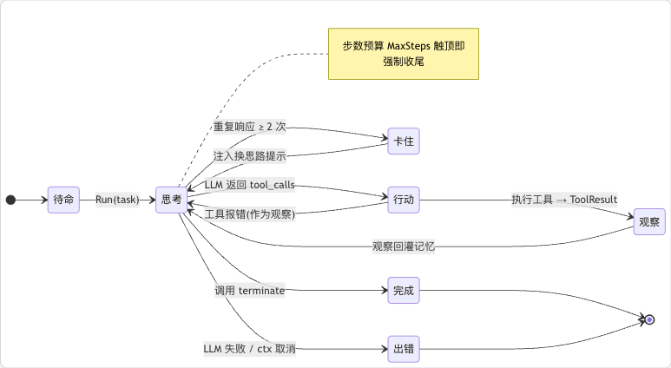
图 7 · Agent Harness 状态机(Mermaid)。每个子 Agent 的 ReAct 循环即一台状态机:待命 → 思考 → 行动 → 观察,循环回灌记忆;调用 terminate 进入完成,LLM 失败或 context 取消进入出错;重复响应触发「停滞」并注入换思路提示;步数预算 MaxSteps 触顶即强制收尾。

6.2工具调用:从模型意图到沙箱执行
工具是 harness 与外部世界之间的唯一接口。每个工具实现一个统一的 Tool 接口:名字、描述、一份 JSON Schema 参数,以及一个 Execute 方法;它们注册进一张工具注册表。每一轮,注册表把所有已启用工具的 schema(Registry.Schemas())连同对话历史一并交给 LLM,走的是模型原生的 tool-use 接口(ToolChoice=auto),而非从文本中解析——模型直接以结构化的 tool_calls 返回它的意图。
一次调用的生命周期如下:模型输出 ToolCall{id, name, args} → harness 先发出一枚 tool.start 事件(带角色归属、工具名与参数预览) → 注册表按名取出工具,用 json.Unmarshal 校验并解出参数 → 分派执行 → 收到 ToolResult{output, error} → 再发出一枚 tool.end 事件(带耗时与成败) → 把结果作为一条 RoleTool 观察追加进记忆,供下一轮思考。办公室里工位的忙碌与标牌上的成败,渲染的正是这一对 start / end 事件(活动镜像)。
分派有两条路径。多数工具在进程内直接执行(检索调用 Tavily、图像生成调用图像后端);唯有 code_execute 把代码经 gRPC 送进独立的 Rust 沙箱,在硬隔离下限时限量地执行(默认 30 秒、256 MB,超时再加 2 秒缓冲后由 context 掐断),标准输出截断回传。工具是否出现在模型的选择菜单里,则由能力门控决定:缺检索密钥,web_search 就不注册;未配置沙箱,code_execute 便不出现。模型只会看见真实可用的工具,它无从调用一个并不存在的能力,这也是界面中角色被停用的后端根源。
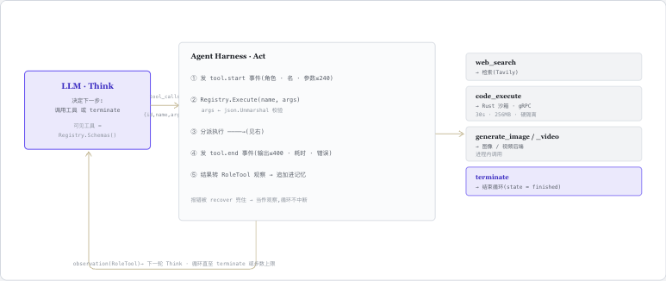
图 8 · 工具调用生命周期(示意)。模型以原生 tool-use 返回 tool_calls;harness 在执行前后各发一枚 tool.start / tool.end 事件,经注册表校验参数并分派——多数工具进程内执行,code_execute 则经 gRPC 进 Rust 沙箱;结果转成一条观察回灌模型,循环直至 terminate 或触及步数上限。工具报错被捕获、作为观察回灌,循环不因单次失败中断。

6.3工具清单:每个角色能调用什么
将工具单独列出,是因为它们就是每个角色的动词表:一个 Agent 能做什么,取决于手里握着哪些工具。下表是全部工具的上限菜单;某次部署实际能用到哪些,由能力门控现场裁剪(见第 6.2 节),缺少后端的工具连同其角色一并在界面中停用。
值得留意的是最后一组:几个工具并不自己实现能力,而是把整件事整体委托给一条「skill」生产线——generate_deck / edit_deck 交给幻灯片 skill、generate_game 交给游戏 skill。一个 Claw 工具便继承那条生产线的全部能力,这构成「借能力,不借界面」的杠杆(详见 §10)。
骨干 · 常驻在线
plan_tasks · update_taskcoordinator · 常驻
把用户目标拆成带角色标注的子任务,并跟踪每条任务的生命周期(创建 / 进行 / 完成)。
write_documentwriter · critic · 常驻
产出终稿 markdown;评审员用同一工具重写出第二版。是唯一「必然产出」的工具。
terminate全体 · harness 内建
收尾哨兵:LLM 认为任务完成时显式调用,harness 据此跳出循环。
执行 · worker 档 · 并发
web_searchresearcher · 门控 TAVILY_API_KEY
联网检索、核实事实与来源,由 Tavily 提供。
find_kolresearcher · 门控 KOL 后端
按主题找达人 / KOL。
code_executeengineer · 门控 沙箱
在 Rust 沙箱中运行 Python / Node / Bash,经 gRPC 硬隔离(默认 30 秒、256 MB),stdout 截断回传。
generate_imagedesigner · 门控 图像后端
按描述生成配图。
edit_imagedesigner · 门控 图像编辑
对已有图精修:抠图、高清化、上色、扩图、img2img。
generate_posterdesigner · 门控 图像后端
排一张吸睛海报,主标题醒目、留白透气。
generate_storybookdesigner · 门控 图像后端
多格插画绘本,画风统一。
generate_variantsdesigner · 门控 变体后端
同一命题一次出 2–4 版方案供选。
其中 web_search / code_execute / generate_image / edit_image 四者可在执行角色之间运行时改绑(见第 6.9 节)。
按需 · 制片与视频(委托 skill)
generate_deckproducer · 门控 幻灯片流水线
把报告整体交给幻灯片 skill 的确定性流水线,产出一份 PPT。
edit_deckproducer · 门控 deck 编辑器
高频编辑已有 deck(换主题、增删页、合并拆分、密度重写、评审)——一个工具即继承幻灯片 skill 的整条编辑循环。
generate_gameproducer · 门控 游戏后端
把主题做成一个可玩的 HTML 小游戏,委托游戏 skill。
generate_videovideographer · 门控 视频后端
图生视频(i2v):给一张图加运镜与光影动态。

6.4一个工具的实现
工具的实现是整套机制里最朴素的一环:一个工具就是一个实现了统一 Tool 接口的 Go 结构体,四个方法而已。前三个是元数据,而且直接就是喂给模型的东西:Name 是模型看到的函数名,Description 告诉它「何时该用」,Parameters 是一份描述参数形状的 JSON Schema。注册表把这三样打包成 Registry.Schemas() 交给 LLM,因此模型对一个工具的全部认知,就是这个结构体自己声明的元数据。第四个方法 Execute 才是执行者:接收模型填好的参数(一段 JSON),执行相应操作,返回一个 ToolResult。
Go · internal/tool
// 每个工具都实现同一个接口 —— 四个方法而已。
type Tool interface {
Name() string // LLM 看到的函数名
Description() string // 何时用它 —— 一并喂给模型
Parameters() json.RawMessage // 参数的 JSON Schema
Execute(ctx context.Context, args json.RawMessage) (schema.ToolResult, error)
}
以 code_execute 为例,一次 Execute 的骨架很典型:先 json.Unmarshal 把参数解进一个本地结构体并校验;补上默认值(超时 30 秒);包一层带超时的 context;把请求经 gRPC 送进沙箱;最后把标准输出截断后装进 ToolResult 返回。
Go · internal/tool/code_execute.go(为叙述简化)
func (c CodeExecute) Execute(ctx context.Context, args json.RawMessage) (schema.ToolResult, error) {
var in struct {
Language string `json:"language"`
Code string `json:"code"`
TimeoutMs uint32 `json:"timeout_ms"`
}
if err := json.Unmarshal(args, &in); err != nil { // ① 校验参数
return schema.ToolResult{Error: "bad args: " + err.Error()}, nil
}
timeout := in.TimeoutMs
if timeout == 0 { timeout = 30_000 } // 默认 30s
callCtx, cancel := context.WithTimeout(ctx, // ② 加 2s 缓冲后掐断
time.Duration(timeout+2_000)*time.Millisecond)
defer cancel()
resp, err := c.Client.Execute(callCtx, &pb.ExecuteRequest{ // ③ 经 gRPC 进沙箱
Language: langOf(in.Language), Code: in.Code,
TimeoutMs: timeout, MemoryMb: 256,
})
if err != nil {
return schema.ToolResult{Error: err.Error()}, nil // 报错也回传为观察
}
return schema.ToolResult{Output: truncate(resp.Stdout, 2000)}, nil // ④ 截断回传
}
有一点值得强调:出错是返回值,而非抛出。参数不合法、沙箱报错,都被写进 ToolResult.Error 正常返回;注册表在外层还包了一道防护——工具 panic 会被 recover 成一个错误结果,调用一个不存在的工具名也只得到一条错误。这便是「错误即观察」原则在代码层面的落点:工具作者只需写「顺利路径」加「把失败写进 Error」,而 harness 会把任何失败都转成一次观察回灌给模型(见第 6.2 节),绝不让单个工具崩掉整场运行。失败因而既不会被静默吞掉,也不会被抛为致命异常,而是化为界面可以如实渲染的一条成败信号(回应 D4)。
同一个接口还隐藏了两种截然不同的分派。像 web_search 这样的工具在进程内把活干完(Execute 内直接发起一次对 Tavily 的 HTTP 请求);code_execute 将执行转出进程(经 gRPC 送进沙箱);而 generate_deck 则将整项工作委托给一条 skill 子系统(Execute 里回身调用幻灯片 skill 的流水线)。对模型与 harness 而言这三者毫无区别,都只是「一个返回 ToolResult 的工具」。这也解释了为什么接入一项新能力如此低廉:写一个实现四方法的结构体、挂上一个能力门控谓词注册进去即可——edit_deck 的 Execute 不过是回身调用幻灯片 skill 的整条编辑循环。
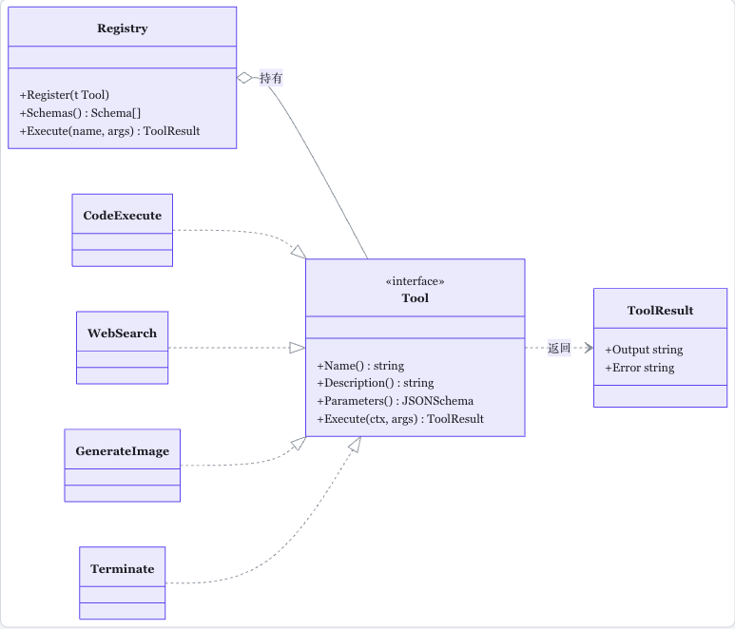
图 9 · Tool 接口与实现(Mermaid 类图)。所有工具实现统一的 Tool 接口(Name / Description / Parameters / Execute),由 Registry 持有并统一分派,Execute 返回 ToolResult;CodeExecute、WebSearch、GenerateImage、Terminate 等各自实现该接口——新增一项能力,便多一个实现类。
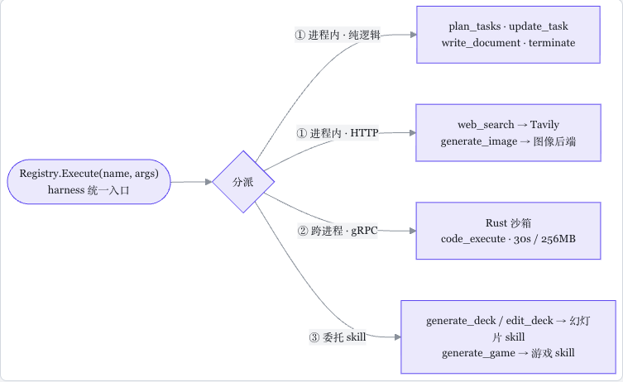
图 10 · 工具的三条分派路径(Mermaid 流程图)。所有工具经 Registry.Execute 统一入口分派,落到三条路径之一:①进程内——Execute 里直接完成(纯逻辑,或发 HTTP 调用外部后端);②跨进程——code_execute 经 gRPC 送进 Rust 沙箱;③委托 skill——整件事交给另一条生产线。对模型与 harness 而言三者无差别,都只是「一个返回 ToolResult 的工具」。

6.5协调者与并发子 Agent
协调者(运行于质量优先的 planner 档)将目标分解为带角色标注的子任务清单。被指派的执行角色随后作为并发子 Agent 运行,其事件自动携带各自的角色标识,因此前端可以把同一时刻并发发生的多个 ToolCall 循环,分别渲染到各自的工位。
并非所有角色都并发,只有调研员、工程师、设计师三个执行角色运行在这条并行路径上。其并发语义可拆成三层。其一,准入。协调者为每个执行角色开一条 goroutine,再用一个容量为 3 的信号量(execConcurrency = 3)限流:每条 goroutine 动手前先取一个令牌,收工时归还,因此在架构上无论派工多少,任一时刻至多有三个执行角色在运行。恰好三个执行角色与容量 3 的信号量相配,意味着当前这批全部执行角色可同时开工,信号量在此更是一道防止未来扩容时资源过载的护栏。
其二,汇合。协调者以一个 sync.WaitGroup 追踪这批 goroutine,并在 wg.Wait 处阻塞,直到三者全部返回才推进到撰稿阶段;这是一道硬屏障,任何执行角色的产出缺失都不会被下游误当作已就绪。
其三,超时与失败隔离。每个子 Agent 各自携带一个超时(默认 4 分钟,设计师 6 分钟、制片 8 分钟),到点即由其 context 取消,该子 Agent 就地收尾并交回一份「尽力而为」的部分产出,而非无限期悬挂。因为每条 goroutine 都在自己的 context 下运行、错误又被「错误即观察」纪律收敛为返回值,单个子 Agent 的受阻或超时都被隔离在本条路径内,既不会阻塞信号量、也不会拖垮 wg.Wait 的汇合——先取消的角色先归还令牌、先在自己的工位上显形为一次失败,其余角色继续在各自的时限内执行。撰稿、评审、制片、视频则是顺序的,它们各自要消费上一环的产出,并发没有意义。这套「先并行、再收敛」的节奏,正是下面时序图(图 10)的骨架。
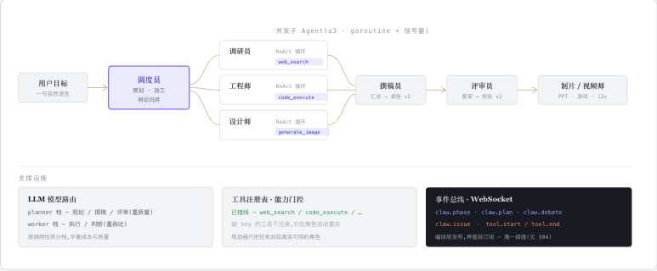
图 11 · Agent 编排架构(示意)。协调者规划并派工;执行角色作为并发子 Agent 运行,各自绑定特定工具;产出经撰稿汇总、评审改稿(v1→v2)、制片交付。下方三块支撑设施:三档模型路由、按能力门控的工具注册表、发布状态的事件总线。

6.6角色即数据,工具按能力启用
8 个角色定义在一份数据驱动的注册表中,每个角色声明自己的工具集、模型档、步数上限与系统提示。前后端各持一份对齐的注册表——新增一个角色,等于两端各加一条注册项与一个工具适配器,坐标布局、事件归属与办公室渲染自动就位。
每个角色声明的模型档并非任意分配,而是依其调用的性质在三档之间选择,由 Router.ModelFor(tier) 落到具体模型(典型绑定 planner→Claude Sonnet、worker→DeepSeek)。判据如下。
planner 档面向需要全局规划与长程一致性的调用:协调者要把一个含糊目标拆成互不重叠、可并发的子任务并全程维护其状态,撰稿员要把多个执行角色的异构产出编织成一篇结构自洽的终稿,制片要统筹一条多步的交付流水线——它们的输出质量决定整场运行的成败,因此换取质量优先的模型,
即便更慢、更贵。worker 档面向范围收窄、可局部验证、以吞吐见长的调用:调研员、工程师、设计师、视频师各自反复执行「取一份材料 / 执行一段代码 / 出一张图」这类界限清晰的动作,其正确性大多能在本步内由观察当场检验,且它们是被并发调度的主力,单位成本与延迟至关重要,因此绑定
吞吐优先的模型。critic 档单独留给评审员,因为它的调用性质既非规划亦非生产,而是对照 rubric 的批判性复核与重写——需要足够的推理以挑出结构、事实与引用上的缺陷,却不必承担协调者那样的全局编排职责,故自成一档以便独立调优。一言以蔽之,选档看的是「这一步在为整场运行贡献什么」:定全局的进 planner,产局部的进 worker,挑毛病的进 critic。
工具是否可用,则由运行时的能力探测决定:检索需要检索服务的密钥,代码执行需要沙箱,图像生成需要图像后端。缺失相应能力的工具不予注册,对应角色随之停用,规划器也不会向其派发任务。这一门控机制有一个直接的界面后果:界面中被停用的角色,忠实反映了后端此刻确实缺失的能力(忠实性)。
coordinator · writerplanner 档 · 骨干 · 不可停用
调度员规划派工,撰稿员汇总成稿。团队骨干,始终在线。
researcher · engineer · designerworker 档 · 并发执行
检索、代码执行、图像与修图。作为并发子 Agent 运行;三者持有的工具可在运行时改绑。
criticcritic 档
按 rubric 复审并重写一版报告,将「自我反思」外化为一个独立角色。
producer · videographerplanner / worker 档 · 按需
交付幻灯片、可玩小游戏、图生视频。仅当用户要求且相应能力已配置时启用。

6.7六阶段流水线与优雅降级
协调器按固定顺序推进六个阶段:澄清、规划、开工辩论、并发执行、撰稿、评审改稿,其后按需追加制片与视频。每个尽力而为的阶段失败即放行,单点增强不阻塞交付——澄清判断失败则按字面理解开工,规划失败则降级为最小计划,辩论失败则在无共识下继续。一条关键纪律是:被跳过的阶段不发它自己的成对事件,因此办公室永远不会演一场没有真正发生的会议。
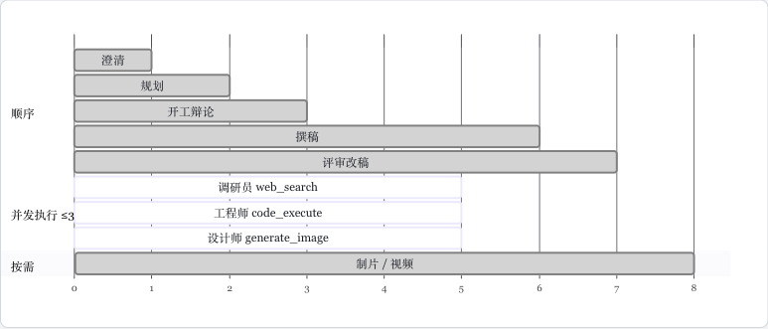
图 12 · 六阶段流水线时序(Mermaid 甘特图)。一场运行按固定顺序推进六个阶段;其中并发执行让调研员、工程师、设计师三个执行角色并行(goroutine + 容量 3 的信号量,wg.Wait 汇合),其余阶段顺序进行。方框底色标注该阶段的模型档:planner(质量)/ worker(吞吐)/ critic。制片与视频为按需阶段,可跳过;每个尽力而为的阶段失败即放行,辩论声音不足两个则静默(见第 6.8 节)。

6.8两个质量机制:开工辩论与评审改稿
执行之前,被指派的各执行角色并发地各自提出一套思路,协调者将其归并为一个一致方案,注入下游的撰稿与评审提示。这是把「多 Agent 辩论」用于规划阶段——在动手前对齐,而非各行其是;它需要至少两个不同声音,否则跳过。执行之后,评审员作为独立 Agent 按 rubric(结构、事实引用、图表引用、完整性)复审并重写出第二版,把「自我反思」从提示词里的一句话,外化成一个有独立工位、会上前改稿的角色。

6.9会话、持久化与运行时改绑
每次运行的会话状态(对话记忆、计划、产物、版本、图 / 视频 / deck / 游戏)全量落库并带行级安全。内存未命中时从库水合整个会话,因此服务重启后仍可继续追问迭代;产物版本单调递增,支持按版本拉取。工具与角色的绑定不是写死的:检索、代码执行、图像等工具可在三个执行角色间运行时重新指派,规划器随即围绕新构成重新分工——办公室里「谁该干什么」因此是一个可被用户当场改动的名词,而非固定布景(回应 D3:及时且精准的干预)。

07事件协议:编排与界面的接缝
编排器和界面之间只有一条接缝——一套类型化的事件。后端每干完一件有意义的事,发一枚事件;前端订阅同一条流,照事件类型渲染。除此之外,两边不共享任何东西。
这条接缝是整套「语义绑定」能成立的前提。界面从事件里读含义(「规划阶段开始了」「工程师的代码执行失败了」),而不是从一堆文字日志里猜含义。它也是第 09 节里三视图信息等价、时光机回放这些能力的共同地基:办公室、清单、日志三种视图订阅的是同一条流,所以它们讲的是同一件事,只是画法不同。

7.1事件全表:谁在什么时候发什么
事件分两类。一类是 harness 通用事件,每个子 Agent 的 ReAct 循环自动发,带着发起角色的标识(AgentName = 角色 key);另一类是 Claw 编排事件(claw.*),由协调者或工具自己发,描述流程层面的进展。下表是全集。
事件 | 谁发 | 什么时候 | 关键字段 | 前端拿它做什么
step.start / step.end | harness | 每一轮思考-行动的进出 | duration_ms | (内部计时)
llm.token | harness | 模型流式吐字时,逐块 | delta | 「正在打字」的动感
llm.thought | harness | 一轮思考结束 | 内容 + token 用量(输入/输出/缓存) | 思考气泡
tool.start | harness | 调用一个工具前 | 工具名 + 参数预览(截 240 字) | 工位亮起对应手势
tool.end | harness | 工具返回后 | 输出(截 400 字)+ 错误 + duration_ms | 成败反应(有发现 / 报错抱头)
agent.finish / agent.error | harness | 子 Agent 收尾 / 出错 | — | 工位状态收束
claw.phase | 协调者 | 八个阶段中任一阶段的进出 | claw_phase(clarify/plan/debate/exec/write/review/produce/video)· claw_phase_status(start/end) | 阶段条推进 · 开例会 / 散会 / 评审会
claw.plan | 协调者 | 规划完成、派工确定 | task_titles[] · task_roles[] | 任务清单 · 派工连线
claw.task.update | 协调者 | 一条任务翻状态 | task_index(1 起)· task_status(doing/done/skipped) | 清单勾选——勾选态只由它驱动,从不推断
claw.debate | 协调者 | 开工辩论出 ≥2 个声音 | {proposals:[{role,text}], agreed} | 商议气泡 · 白板共识
claw.clarify | 协调者 | 目标含糊、需要追问 | 问题列表 | 状态翻 awaiting_input
claw.issue | 协调者 | 出岔子:改稿 / 补记 / 弃权 | claw_issue_kind(report_revised / guard_backfill / clarify_fallback)· claw_issue_count | 事故板 · 返工徽标 · 质检章
claw.artifact.updated | 工具自己 | 某产物推进到新版本 | artifact_kind(report/figure/deck/video/game)· version · bytes | 作品包角标 —— 只报版本,正文另取
有一处刻意的设计:claw.artifact.updated 只是一枚版本通知,报告的 markdown 正文从不上 WebSocket——那可能是几十 KB 的大块。版本一涨,前端才去 GET /claw/{id}/artifact 单独取正文。进度事件要小、要快;大块内容走单独的读路径。

7.2一个扁平结构体,没有类型判别
所有事件共用一个 EventData 结构体——一张扁平的字段表,每个字段都带 omitempty。某一类事件只填自己那几个字段,其余留空、不上线。这么设计是为了省掉一层类型判别(discriminator):后端不需要为每类事件写一个子类型,前端的 TypeScript 镜像也就是同一张扁平表,收到事件按 kind 读对应字段即可。「哪些字段对哪类事件有意义」这件事,由一组类型化的构造函数(NewClawPlan、NewClawPhase…)集中把守,而不是散落在各处。
Go · internal/event(节选)
type Event struct {
SessionID string
Kind string // "claw.phase" / "tool.start" / …
At time.Time
Data EventData
}
// 一张扁平表,每类事件只填自己那几格
type EventData struct {
Agent string `json:"agent,omitempty"`
ToolName string `json:"tool_name,omitempty"`
ClawPhase string `json:"claw_phase,omitempty"`
ClawPhaseStatus string `json:"claw_phase_status,omitempty"`
ClawIssueKind string `json:"claw_issue_kind,omitempty"`
TaskIndex int `json:"task_index,omitempty"`
// …其余字段同理,按 Kind 取用
}
归属靠 Agent 字段。harness 发出的每一枚 tool.* / llm.* 都带着发起角色的 key(子 Agent 构造时 AgentName = 角色 key),所以前端能把同一时刻并发的好几个工具循环,分别画到各自的工位上,不会串台。

7.3事件总线:宁可丢一帧,也不阻塞
总线很简单:一个 Hub 按会话维护订阅者列表,每个订阅者背后是一个带缓冲的 channel(默认 64)。Hub.Emit 从 context 里取出会话 ID,把事件扇给该会话的所有订阅者,然后(如果挂了持久化)再落一次库。
这里有一个明确的取舍:channel 缓冲满了,就丢这一帧,而不是阻塞发送方。进度事件是「越新越有用」的东西,偶尔掉一帧「正在打字」的动感无伤大雅,但若因为某个慢订阅者把整条编排卡住,那就本末倒置了。所以这里选的是「UX 优先于严格正确」。真正要留痕的东西(计划、阶段、事故、产物版本)反正都会落库,时光机能补齐。

7.4传输:每会话一条 WebSocket
前端每个会话开一条 WebSocket(不是 SSE),订阅该会话,后端把每枚事件当作一帧 JSON 推过来。早期版本每个消费者各开一条 WS,后来收敛成一条共享连接、在前端再扇给各视图。连接本身做了较硬的保活:60 秒读超时 + 25 秒心跳 ping + 一个专门排空 pong 的 goroutine——这是为了修一个真实的 bug(WS 在 3 分 08 秒被中间层掐断)。断线后按指数退避重连(600·2^n 毫秒,封顶 30 秒),重连时带上 ?since=lastSeq 只补空档。

7.5落库与时光机:实时广播绝不等数据库
事件要留痕,但留痕不能拖慢直播。做法是:Hub 扇完实时订阅者之后,把落库这件事丢到一个脱钩的 goroutine(5 秒超时)去做——分配序号 seq、写进 chat_events 表。数据库慢了、甚至写失败了,都只是 WARN 一行、丢掉这一条(留个序号空洞,读取端能容忍),绝不阻塞实时的 WebSocket 广播。真机验证那一节里 Postgres 认证抖动时,办公室照跑不误,就是这个道理。
持久化下来的事件,就是时光机的底料。前端冷启动时先 GET /sessions/{id}/log 把历史事件按 seq 拉回来、逐条喂进同一套渲染管线(React 的内存状态一刷新就没了,靠这个重建);断线重连时带 ?since=lastSeq 只补空档。回放用的也是这条路——把整条日志重新喂给办公室,而办公室分不出「实时」和「重放」,因为它只认事件内容(第 09 节)。
还有第二层持久化:claw_runs 表,一次运行一行,存计划、产物、版本、图/视频/deck/游戏的快照。这一层是重启恢复点——进程重启后,内存里的会话没了,就从这行水合回来,追问迭代照常。两层各司其职:chat_events 按会话 ID(WS 订阅用的同一把 key)留事件流,claw_runs 按 job id 留终态快照。

7.6缺一块能力,协议如何不出错
忠实性有个反面要求:界面不能演一场没发生的戏。这靠一条纪律——被跳过的阶段,不发它自己的成对事件。辩论声音不足两个,就不发 claw.phase debate 的 start/end,于是办公室永远不会凭空开一场辩论会。同理,某个角色因为缺后端被停用,它的任务被标 skipped(发一枚 claw.task.update),而不是让那条任务永远挂在「进行中」。收尾时若还有没闭合的任务,守卫会把它们补记为 done、并发一枚 claw.issue guard_backfill 如实承认——补记这件事本身也留了痕,而不是悄悄抹平。
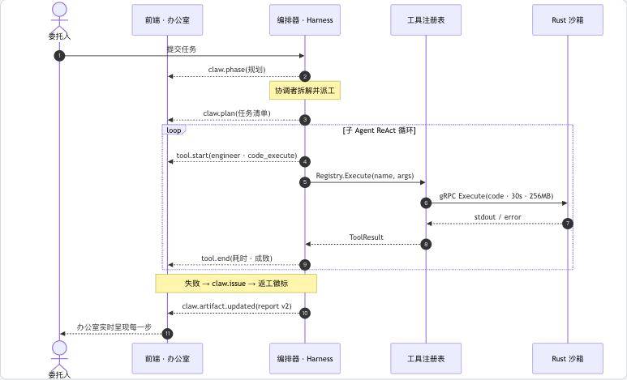
图 13 · 一次任务的时序(Mermaid)。委托人提交任务后,编排器沿阶段推进并逐一发出类型化事件;子 Agent 的每次工具调用经注册表分派(code_execute 转入 Rust 沙箱),前后各发 tool.start / tool.end;失败经 claw.issue 反映为返工徽标,产物版本推进由 claw.artifact.updated 广播。前端只订阅这条流——这也直观说明了「界面与编排解耦」是怎么回事。

08语义绑定:让可视化诚实
办公室隐喻成不成立,取决于一个问题:场景里演的,到底是底层活动,还是流程含义?这两者听起来接近,差别却是根本的。
2026 年初冒出来的一批同类工具,多数走的是活动镜像(activity mirroring):把底层工具活动直接映射到像素动作——进程在写文件,就让角色打字。这么做保真,但语义是扁的:委托人只能读出「有人在动」,读不出流程走到哪一步、产出了什么、一次失败该算谁头上。
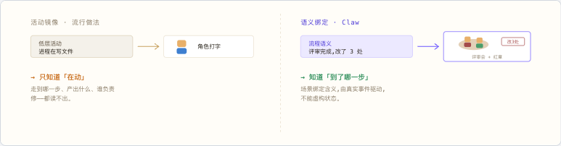
图 14 · 两种映射(示意)。同一底层事实,两种画法。活动镜像保真但语义扁平;语义绑定把场景锚在流程含义上,并由类型化事件强制它忠实。
Claw 走的是语义绑定(semantic binding):场景里的每个元素,对应流水线里的一个语义单元,而不是一次低层活动;它的载体就是第 07 节那套类型化事件。写成式子:设场景元素集合为 E、语义事件集合为 Φ,语义绑定要求有一个映射 φ:E → Φ,让每个画出来的元素 e 都锚在唯一的语义事件 φ(e) 上——会议对应规划 / 评审事件,红章对应返工事件,钟声对应零事故的完成事件。活动镜像只有「元素 → 低层活动」的映射,而活动和流程含义之间没有任何约束。
命题(忠实性下界)。在语义绑定下,对任一场景元素 e ∈ E,它被画出来,当且仅当对应的语义事件 φ(e) ∈ Φ 真的发生了:
元素 e 出现 ⟺ 语义事件 φ(e) 真实发生。
因为每个 φ(e) 都是后端真的推进到那一步时才发出的类型化事件,这个等价关系给可视化定了一个忠实性下界:场景不会演任何没发生的语义事件,也不会藏起任何发生了的。会议只在真规划 / 真评审时开,红章只在真返工时盖,钟声只在零事故时响。
和活动镜像的差别。活动镜像只有「元素 → 低层活动」这一层,而活动本身不承诺任何流程含义——「看起来在忙」不等于「后端确实推进到了某一步」,所以它没有上面这个下界。语义绑定拿类型化事件当强制约束,办公室因此无法虚构状态:它演的始终是流程含义的真实进展,而不是活动的外观。这份「被强制的诚实」正是本节对 D4 的回应,也是这套隐喻配叫「界面」而非「装饰」的根据。

8.1场景语法:把绑定写成一张表
φ 这个映射不是散落在渲染代码里的一堆 if,而是一张声明式的表——场景语法(SCENE_GRAMMAR)。表里每条规则声明四样东西:一个 id、它服务于哪一层态势感知(sa: L1 | L2 | L3,自带文档、给测试和文档用)、一个「什么事件触发它」的匹配条件(when)、以及触发后要摆的舞台指令(stage)。舞台指令就三种:开 / 延 / 散一场会(meeting,分 kickoff / review 两类)、上演一段辩论(debate)、落一场庆祝彩带(celebrate)。
规则一共九条。前六条是「阶段一等公民」之后的主力,后三条是给没有 claw.phase 的老事件流兜底的降级规则:
规则 | SA 层 | 触发(when) | 摆哪一幕(stage)
plan-opens-kickoff | L2 | claw.phase plan · start | 开例会(kickoff),调度员坐主位
debate-holds-kickoff | L2 | claw.phase debate · start | 例会延时(还在对齐分工)
exec-dismisses-meeting | L1 | claw.phase exec · start | 散会回工位(带走位缓冲)
review-opens-review-meeting | L2 | claw.phase review · start | 开评审会,评审员坐主位
review-end-dismisses | L2 | claw.phase review · end | 散会(会议时长 = 真实评审耗时)
debate-payload-staged | L2 | claw.debate | 上演辩论对话 + 例会延时
legacy-plan-meeting | L2 | claw.plan(老流) | 开例会(兜底)
legacy-critic-review | L2 | tool.start · agent=critic(老流) | 开评审会(兜底)
legacy-critic-review-hold | L2 | tool.end · agent=critic(老流) | 评审会延时(兜底)
这张表只管场景级的调度——开会、散会、庆祝这种全局的一幕。至于「某个角色此刻做什么手势」,是另一层(第 05 节的工位状态),对应更细一层的态势感知;而纯粹的待命闲逛(去续咖啡、浇花),被刻意排除在语义绑定之外——它不承载流程含义,不该被绑,这是设计目标 DG3。三样东西各归各层,不混。
解释器是一个纯函数:directivesFor(事件, 是否已进入阶段感知) 遍历九条规则,逐条比对 when(比事件类型;对 claw.phase 再比阶段名和 start/end;对工具事件再比发起角色),命中就把它的 stage 指令收进结果。一旦这条流里出现过 claw.phase,三条 legacy 规则就自动让位,不再参与。整个函数没有任何内部状态。

8.2纯函数,所以能回放
解释器是纯函数,这件事有个直接的好处:同一条事件序列,永远算出同一串舞台指令。办公室摆的每一幕,都只是事件内容的函数,不依赖时钟、不依赖随机、不依赖「上一次跑到哪了」。这正是第 09 节时光机能成立的根:把持久化的日志重新喂一遍,解释器算出的指令一字不差,于是办公室重演出一模一样的一场——它分不出直播和重演,因为指令只来自事件内容,而事件内容两次相同。快照测试也建立在同一点上:给定一段事件,断言它必然摆出某一串指令。把 φ 做成一张纯函数求值的表,而不是一堆散落的渲染副作用,忠实性和可回放性就都落到了实处。
Part IV从系统到产品

09从系统到产品:五项升级
到这里,已经有了一个能跑的编排内核和一层透明界面。但「能跑」和「能被信赖着用」之间还差几步。下面五项升级,是把前面暴露出来的短板一个个补上的过程——每一项都对准前一章遗留的一处欠缺。
它们分别是:把语义绑定从一条设计直觉钉成工程约定(9.1);让办公室会认错(9.2);让计划从只读变成可改(9.3);让整场运行可以倒带重看(9.4);让团队从一次性拼凑变成有账本的常驻班底(9.5)。前两项对准忠实性(D4),第三项对准及时精准的干预(D3),后两项让这套透明界面从「看一次」变成「常驻用」。

9.1把绑定钉成规范
最早的办公室是靠推断演戏的:看到评审员开始调 write_document,就猜「大概在评审了」,于是摆一场评审会。这能用,但脆——推断错了,就演错了。这一项升级把「阶段」提升为后端的一等公民事件:协调者每进出一个阶段,显式发一枚 claw.phase(start/end);前端配一张声明式的场景语法表,把「哪类事件 → 摆哪一幕」写成数据而非散落的渲染逻辑。办公室从此照着后端说的阶段演,不再靠猜。旧的推断规则没删,而是降级成「只在没有 claw.phase 的老流里兜底」。这一层的细节在第 08 节。

9.2让办公室会认错
一个只会报喜的界面是不可信的。这一项升级给「坏消息」和「好消息」同样的显形通道——都走事件,都上墙。落地成四个构件:
- 事故板(问题墙)——左上角一枚「⚠ 事故板 N」的角标,平时收起,点开是一条条记录。它的来源很杂但都真实:某次 tool.end 带了错误 → 记一条「工位·工具失败」;某条任务被 skipped → 记一条「任务被跳过」;后端发来 claw.issue → 按类型记(评审改了 n 处、收尾守卫补记了 n 项、澄清判断失败按字面开工)。凡是「这一单不那么顺」的地方,都在这块板上,而不是被抹掉。
- 返工徽标 ↻×n——某个角色的工具调用失败过几次,它的工位标牌就挂一个橙色的 ↻×n(悬停:「本单已失败 n 次(重试中)」)。这个数字直接由 tool.end 的错误事件累加,不掺水。
- 质检章——评审改稿后,作品包上盖一枚章:改过就是红章「改 n 处」(略歪 4°),一处没改才是绿章「评审通过」。这枚章刻意不做成橡皮图章——它要说清「到底改了什么」,改动块数是一个确定性的度量,不是评审员随口给的。
- 庆祝分级——运行结束那一刻,办公室根据事故板决定怎么庆祝。零事故才敲钟:钟摆动、36 片彩带落下、中央弹「✦ 交付完成!」、全员欢呼。有瑕疵就不敲钟,调度员平实地说一句「交付了,但这单有 N 处凑合 — 详情在事故板」。一块干净的事故板,是敲钟的唯一门票。这条规矩很重要:它让「庆祝」这个动作本身变得可信,因为它不会为了好看而响。
这四件都不是装饰,而是把 D4(诚实)落到像素上的手段。真机那一单(第 11 节)正因为代码沙箱没起、真失败了,事故板上累计了几处,于是办公室老老实实地「收工」而没有敲钟——这恰恰是它该有的样子。

9.3名词皆可动:从只读到可改
看得见还不够,还得插得上手。这一项把界面里那些「名词」变成可操作的对象,对准 D3(及时、精准的干预)。核心是计划可改派:计划里的每条任务是一个可以被 PATCH 的行——用户把一条还没开工的任务从一个角色拖给另一个(只能拖给已接线的角色),后端 ReassignTask 落实这次改派、重新广播 claw.plan,规划器随即围绕新的分工往下走。除了改派,还有几处「名词变动词」:角色之间可以商议(一个走到另一个工位串门对话)、白板可以写、门禁可以设。界面因此从一块只读的观察面,变成一块能当场介入的操作面——「谁该干什么」不再是固定布景,而是用户随时能改的一个名词。

9.4时光机:分不清直播与重演
事件既然都落了库(第 07 节),那把它们按原样重新喂一遍,办公室就该重演一模一样的一场。这一项就是这么做的。回放用一个合成的事件流:把持久化的日志逐条转成事件帧,按真实的时间间隔喂进去(除以倍速,并夹在 30ms–1500ms 之间,免得空档太长把画面卡住),倍速可选 1×/8×/32×。进度条能拖:拖到某一点,就重建到那一刻的世界(拖动会强制办公室整体重挂载,从头快进到目标帧);进度条上还标着橙色的小点,一眼看出哪几帧是「出岔子」的时刻(失败 / claw.issue / 跳过)。
关键在于,办公室分不出这是直播还是重演——因为它只认事件内容,不认事件来路。回放时它套的是同一个流接口(StaticStreamProvider),消费的是同一套渲染管线。这一点之所以成立,回到第 05 节讲的确定性:所有语义摆位(在哪个工位、坐会议桌哪个座、朝哪、什么手势)都是事件流的纯函数,唯一的随机只在待命时的闲逛动感上。同一条流,重建同一场戏。

9.5从一次性到常驻:工作室与履历
最后一项,是把 /claw 首页从「发起一单」的入口,变成一间常驻的工作室。它有两块。一块是案卷架:过往每一单是一张卡片,标着状态和产物事实(报告 v几、图 ×几、有没有 PPT、视频 ×几),点进去就回到那一单的办公室。另一块是团队履历——把所有运行里带角色标注的任务聚合起来,每个角色一份档案:接了多少、做完多少、跳过多少、参与过哪些单、具体是哪些任务。这份履历刻意不是等级、没有经验值:每一个数字点开都是产出它的那串真实任务,每条任务再点回它所属的运行。它是一本可核对的账本,不是一套游戏化的成长条——这与整篇的忠实性一脉相承:连「这个角色干得怎么样」这种评价,也必须是可回溯到具体事件的事实,而不是一个悬空的分数。
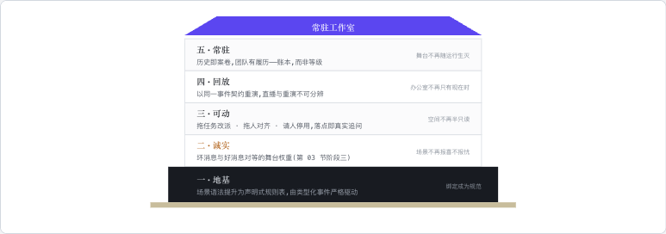
图 15 · 五项升级(示意)。自地基向上,每层补齐一处欠缺:把绑定钉成规范、让办公室会认错、名词皆可动、过程可回放、团队常驻。前两项对准 D4(诚实),第三项对准 D3(干预),后两项让透明界面从「看一次」变成「常驻用」。

10能力接入:借能力,不借界面

10.1一条约束:功能越加越多,办公室不能越加越乱
Claw 要接的能力一直在变多——做 PPT、出图、出多版方案、剪视频、写能玩的小游戏。每接一样,都有个诱惑:把那条生产线自己的一套界面也搬进来。真这么做,办公室很快就会变成一堆按钮的拼盘,前面九节讲的「一眼读懂」也就没了。
我们的做法是只借能力,不借界面。一条生产线进办公室,只留一个入口——一个工具适配器,挂到某个角色的工具表上;它底下那套原本的交互,一概不搬。最能说明问题的是「改幻灯片」:幻灯片流水线自己有近二十个编辑工具,我们没有把它们一个个搬过来,而是让制片的一个工具,整体委托给幻灯片自己的编辑循环。于是加一样能力,对办公室来说就是加一个入口,而不是加一屏控件。

10.2工具怎么接进来:一层薄接口,一道门控
每件能力都实现同一个 Tool 接口,四个方法:名字、给 LLM 看的描述、参数的 JSON-Schema、以及真正干活的 Execute。Execute 只回一样东西——要么是喂回给模型的一段文字观察,要么是一条错误。就这么点约定,所以加一件工具是件小事:写一个满足接口的结构体,注册进去即可。注册表本身也做了两处防护:调到不存在的工具,返回「未知工具」而不是崩;工具内部万一 panic,会被兜住变成一条错误并记下堆栈——一件坏工具,绝不会把整台编排拖垮。
更要紧的是那道门控。注册表不是全局一份,而是每跑一单、每个角色各建一份;装配时挨个问一句「这件工具的后端,配好了吗?」——检索要有 Tavily key、代码执行要连得上沙箱、出图要设计桥就绪、做 PPT 要幻灯片流水线在场。没配好的,压根不会被造出来:那个角色在界面里直接灰掉、不派活,而不是先接了活再报错。这条「先注册、配好才启用」的规矩,把「少一块能力」从事故降成了体面的降级——也正好解释了 §11 里那一幕:本机没起沙箱,工程师的 code_execute 就是失败了,但整单没停,只是如实记进事故板。顺带一提,四件执行工具(检索、代码、出图、修图)还能在调研员、工程师、设计师之间当场改派,而编排类的(排任务、更新状态、写文档、做 deck)是钉死的。

10.3工具一览:能做什么,怎么做到的
下表把当前接入的工具摆在一起看——左边是它对委托人意味着什么,右边是它到底怎么做到的、用了什么方案。最复杂的一条(generate_deck)单独拆在 10.4。
工具 | 能做到什么(效果) | 怎么做到的(实现 / 方案)
generate_deck | 一句主题,换回一份能在 PowerPoint 里逐字修改的 .pptx——不是一叠图片。 | 五段流水线:大纲、内容用 LLM,装配、配图、渲染是纯工程。渲染用「双渲」把 HTML 变成又好看又可编辑的 .pptx(详见 10.4)。
edit_deck | 对已生成的 deck 说「换成 corporate 风」「第 3 页太满、精简」,直接改好。 | 把这句话交回幻灯片自己的编辑 agent(那近二十个编辑工具),而且只重渲改过的页,其余用缓存,不整份重来。
generate_image | 一句英文提示,出一张配图。 | 走设计桥 → dreamapi-sidecar → df-ability 网关 → NanoBanana(Gemini 图像模型),提交后每 5 秒轮询取回图 URL。图 17 就是这条链现场出的。
generate_variants | 同一命题,一次给 2–4 版方案挑。 | 用不同随机种子并行出图,每版单独落成一张,分别标上「方案 A / B / C」。
edit_image | 抠图、高清化、上色、扩图、图生图五种后期。 | 对已有的某张图做处理,五种操作各对应设计桥的一个端点;结果存成新图,原图保留、可回退。
generate_game | 一句创意,换回一个真能玩的网页小游戏。 | 不分阶段:一次流式 LLM 直接吐一个自包含的 HTML(CSS、JS、canvas 全在一页),过一道质量门——静态检查加无头浏览器冒烟跑一遍,共用一次纠错重试——再挂到 play 端点。
generate_video | 拿一张图配一句运镜,动成一段短视频。 | 经设计桥交给 Seedance 的图生视频端点(480 / 720 / 1080p、4–12 秒),用原图当封面。
web_search | 给调研员一组带出处、可引用的检索结果。 | 一次对 Tavily 的 HTTP 调用,返回带序号的「标题 / 链接 / 摘要」,供后面核对事实、标来源。
code_execute | 跑一段 Python / Node / Bash,把结果拿回来。 | 经 gRPC 把代码交给一个 Rust 沙箱执行,收回 stdout、stderr、退出码和用时。沙箱是惰性连接——第一次真调用才拨号,这也是本机没起沙箱时工程师会返工的原因。

10.4拆开看最难的一条:HTML 怎么变成可编辑的 PPT
其他工具大多是「一次委托」就完事,generate_deck 值得单独拆开,因为它要同时满足两件矛盾的事:做出来的 PPT 既要好看(排版、渐变、配图),又要能改(每个字都是原生 PowerPoint 文本,不是图)。
前半段好说:先用 LLM 定大纲、填内容,再把它们装配成一份带类型的 Deck;每页的配图检索词并发派出去,走一条「NanoBanana → Unsplash → 空实现」的链,同一个词跨页只查一次,哪家失败就退到下一家,大不了某页没图,不会整单卡住。
难的是渲染,关键是一招双渲。同一页,用无头 Chromium(1920×1080)渲两遍:第一遍带着字渲,顺手用 JavaScript 把每一个文本节点的位置、大小、字体、颜色量出来;第二遍把所有文字设成透明,只留渐变和色块,再截一张没有字的背景图。最后拼 .pptx 时,每页先铺那张没字的背景,再照着刚才量到的坐标,把文字作为原生、可编辑的 PowerPoint 文本框叠回去。
能拼准,靠的是几个不起眼的换算:像素到 PPT 的坐标按 1 px = 6350 EMU 算(13.333 英寸的画布铺 1920 像素);字号因为是 144 DPI 的截图,按 1 pt = 2 px 折,还给宽度留 20% 余量防止换行;字体栈要中英分开写——拉丁字面写进 <a:latin>,中文字面写进 <a:ea>,否则中文会在 PowerPoint 里变成一串方块豆腐。绕这一大圈,就为了让委托人拿到的东西:看着和网页一模一样,但在 PowerPoint 里能逐字改。

10.5这些能力从哪借来:随仓库下发的技能库
上面这些工具借的能力,大多来自一套跟着仓库一起下发的创作技能库,一共 25 个。每个技能就是一个文件夹:一份 SKILL.md(前面一段 YAML 头写清触发词和要用的 API key,后面是正文),外加可选的脚本。它们平时只把描述放进索引,被用到时才载入正文和脚本;有的是纯提示人格(不带脚本),有的是几行脚本——往远端网关提交任务、轮询结果。按能做的事分,大致是这几类:
类别 | 技能(节选) | 后端
图像(11) | poster-generator · storybook-generator · cinematic-frames · amazon-product-images · business-card-generator · website-style-images · batch-remove-bg · colorize · enhance · image-resize | df-ability(NanoBanana)/ Newport AI
视频(7) | cinematic · cinematic-clips · cinematic-compose · article-to-slides · dreamface-video · video-translate · video-downloader | df-ability(Seedance)/ Newport / 本地 ffmpeg · yt-dlp
前端(4) | frontend-design · frontend-slides · design-taste-frontend · interactive-storybook | 纯提示 / 本地 HTML
其他(3) | dreamapi-skill(29 合一工具箱)· social-trend-scanner(舆情扫描)· cinematic-spec(分镜脚手架) | DreamAPI / 多源抓取 / 无
「借能力,不借界面」在这里能对上号。Claw 并不去运行这些技能,而是把它们底下那份能力,用 Go 接口重新接了一遍。于是每件工具都能找到它借的是谁:generate_deck 借的是做幻灯片这件事(对应 frontend-slides,只是我们用内建的 Go 流水线原生重写了);generate_image 和 generate_variants 借的是 poster-generator、storybook-generator、cinematic-frames 背后同一座 df-ability / NanoBanana 网关;generate_video 借的是 cinematic-clips 背后同一套 Seedance;只有 generate_game 没有对应的技能,是一条我们自己写的生产线。
所以整个能力面其实分成两半:接进编排的那几件(deck、图像、变体、视频、游戏——要么内建 Go,要么走 dreamapi-sidecar 桥),会出现在办公室里、由某个角色使用;其余技能仍是一套独立的创作工具箱,顶层的 agent 可以按需直接调,但不进办公室。这样一来,工具箱可以随便长,办公室却始终是那几个角色、那几件事。
诚实的边界
图像这条已经在真机上跑通:把停用的 -preview 模型名换成正式版之后,设计师经 dreamapi-sidecar → df-ability → NanoBanana 现场出了图,就是图 17。图生视频(Seedance)虽然接的是同一座桥、线也接好了,但这一单没真正触发,所以不算进本次验证;代码沙箱这次也没起,相关失败已经如实记进了事故板。规矩是老规矩:没验过的,就不吹——和忠实性(D4)一致。
Part V验证与评估

11真机验证
六个里程碑的实现,首次在真实 LLM 上完成端到端运行。
此前 V20–V26 的验证多依赖离线 stub,即向界面注入构造的假事件,以检验渲染而非编排本身。真机冒烟测试补齐了关键一环:使用真实 DeepSeek key,以内存模式运行(避开共享库的迁移风险),在独立端口启动后端,提交一次真实任务,并以 WebSocket 抓取实时事件流。其目的在于确认一条忠实性主张——办公室里呈现的每一步,都对应后端真实发出的类型化事件,而非界面自行编造的状态,由此正面回应 D4(诚实)。
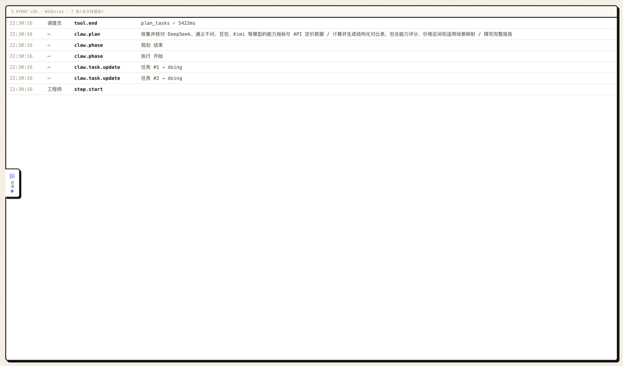
图 16 · 日志视图(真机截图)。同一场真实运行的原始事件流逐行呈现时间、发起角色、事件类型与细节:图中可见规划工具 plan_tasks 返回(5422ms)后,claw.plan 落下三条真实任务、claw.phase 由「规划」翻到「执行」、claw.task.update 将任务置为进行中——每一行都是后端真实发出的类型化事件,而非界面自行编造。这是「彻底存疑时」的下钻视图,与办公室视图信息等价,仅表征形式不同。
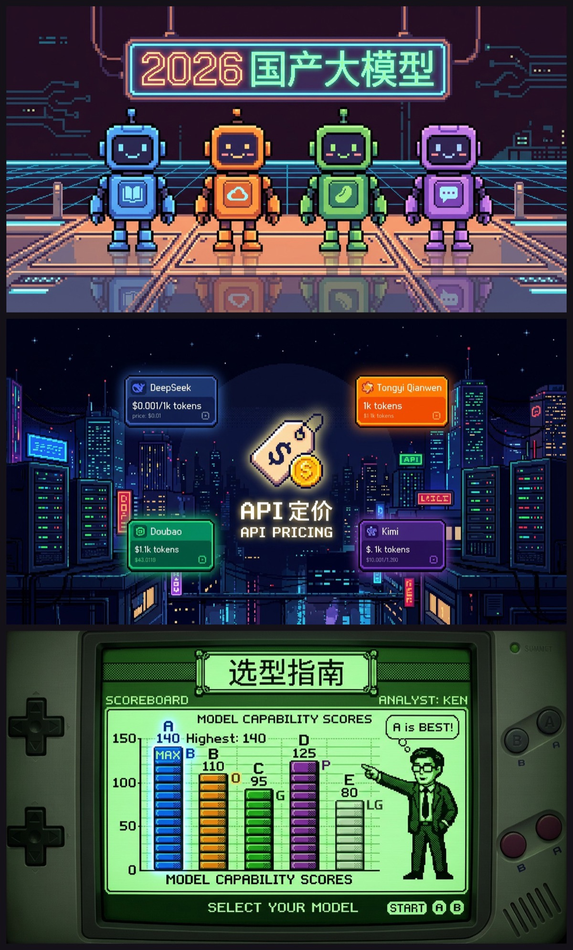
图 17 · 设计师的真机配图(本次运行现场产出)。这三张插图由设计师在同一次运行中经 generate_image 现场生成——底层是 NanoBanana(Gemini 3.1 Flash Image),经 df-ability 代理。自上而下:四家厂商的吉祥物矩阵、赛博都市里的 API 定价牌、掌机风格的能力评分板;三张随报告一并交付,构成一份图文并茂的产物。它印证了设计师的 generate_image 工具在真机上确实可用——正是 §10 所述的能力接入,不是占位图。
对同一场运行的事件流做逐行核对,三项设计预期均得到证实。
- 阶段严格按序发出——规划、执行、撰稿、评审四个阶段的 claw.phase 全部成对开合;辩论阶段因执行声音不足两个而正确静默,不发其成对事件,§06 所述的门控如设计生效。
- 失败如实显形——一次 code_execute 调用失败,后端随即发出 claw.issue,前端在对应工位挂出返工徽标;评审改稿阶段以 claw.artifact.updated 将产物版本推进至 v2。失败与成功一样显形,再次印证 D4。
- 三视图信息等价——办公室、清单与日志三种视图消费同一事件流,现场核对结果一致,佐证 D1(三层态势感知)所依赖的单一事实来源。
诚实的边界:本次以内存模式运行,故「历史回放」与「团队履历」这两条读取持久化数据的路径未在真实数据库上验证;二者均为读路径,另有单元测试覆盖,且其列表端点在内存态已通过。风险最高的主流水线(§06–§08)已获真机验证。

12定位、追问与评估
承接上一节的真机验证:它表明诚实办公室能真实运转,却未回答它是否更有用。贡献边界已在 §1.3 与第 02 节厘清:编排机制沿用成熟先例,「像素办公室」的形态亦有工程先例;Claw 的贡献在于把它概念化为语义绑定的设计原则、构建一个诚实实例、并首次实证检验其效用。前两者已完成,本节聚焦第三者:如何检验。
检验须正面回应一个反向可能:拟人化的亲和感或许降低批判性,使委托人在系统出错时反应更慢。这一担忧有文献支持[23],不应回避,而应写成实验中一个正式的双向假设。以下将现有的评估构想深化为一套完整的对照实验方案。

评估拟议对照实验
系统已为此铺好路:三种表征消费同一条事件流,唯一自变量是表征形态,比较从设计上即公平。围绕三个设计目标,我们提出三组可证伪的假设,分别检验态势感知(回应 D1)、及时且精准的干预(回应 D3)与信任校准(回应 D2)。
- H1 · 理解——办公室表征在态势感知三层次上均优于清单与日志,且在 SA 的 L2(理解:为什么)与 L3(预测:接下来)两层的增益显著大于 L1(感知:谁在干什么),与 Endsley 的三层模型一致[16]。
- H2 · 干预——面对预置注入的错误,办公室组的发现速度更快、干预准确性更高(更少漏报与误报),这对应运行时的澄清、改绑与追问转向[13]。
- H3 · 信任校准(双向)——办公室使委托人在系统可靠时更愿依赖、在系统出错时更快收回信任,信任校准优于对照组[17];其反向假设 H3′ 则依据拟人化反证[23]预测亲和感抑制批判性,使办公室组撤回信任更慢。H3 与 H3′ 互斥,数据将裁定其一。
被试与任务。招募非专业委托人(无多 Agent 系统使用经验),采用被试内设计,每人依平衡后的顺序分别以三种表征各监督一个真实任务;任务难度经预实验配平,其中半数预置注入错误(如调研阶段引入一处事实性谬误或工程阶段植入一处逻辑缺陷),以考察委托人能否在系统「看似顺利」时识别隐患。
变量与测量。自变量为表征形态,三水平:办公室、清单、日志。因变量四项:(一)态势感知,基于 SAT 框架[18]设计分层探针题,测量 SA 的 L1–L3;(二)发现速度,即从错误注入至委托人首次上前干预的时延;(三)信任校准,以经校验的信任量表[20]在可靠与出错条件下双向测量,并计算依赖行为与系统实际可靠性的匹配度;(四)干预粒度,即委托人干预落在澄清、改绑抑或追问转向的哪一层,以衡量分阶段监督的精度[21]。
分析与预期。态势感知、发现速度与信任校准诸指标以混合效应模型分析,将被试与任务作为随机效应,以控制被试内相关;干预粒度作分类比较。H1、H2 预期办公室组显著占优,并回应 D1 与 D3;H3 为关键的双向检验,回应 D2——其目标不是最大化信任,而是使依赖与系统的实际可靠性相称(appropriate reliance)。无论 H3 与 H3′ 孰立,都是这一新兴流派的首份实证证据:若 H3′ 成立,本报告即成为对所有跟随者的首份警示——在错误代价高的场合,亲和感本身即风险。该设计与近期以人为中心的 Agent 评估取向一致[22],亦回应了多 Agent 透明度研究对可检验界面的呼吁[25]。

主流水线 · 诚实办公室(风险最高部分)真机验证
可操作空间 · 能力接入三批已实现 · 已测
历史回放 · 团队履历(读持久化)另有单测 · 待真机
视频时间线迭代暂缓 · 待后端就位
拟议对照实验已设计 · 待执行
Claw 将「观察一支 AI 团队工作」从阅读日志重构为观察一个场所。回到最初的全景:三个服务、一台分层的后端——从 API 层到 Agent Harness,再到工具、事件总线与持久化;办公室不过是把后端本就在发生的运转如实渲染出来,因此这份透明不是装饰,而是架构的自然产物。其价值不在办公室的样式,而在一套结构清晰的多 Agent 编排、一层由类型化事件严格驱动因而可被检验的诚实界面,以及一次真实运行给出的首份证据。办公室是否是多 Agent 时代的正确界面,前两点已成,剩下的判断留给上述对照实验。

13局限与未来工作
上一节把评估问题问到了足够精确的地步,却也把工作的边界一并勾了出来:一个尚待执行的实验,几处仅在读路径上覆盖的功能,以及一次样本有限的真机运行。诚实是本系统的设计原则,对自身工作的诚实亦当如是。本节据此如实交代当前的四点局限,并说明各自对应的未来工作。

13.1当前局限
视频能力停用,未纳入真机验证。图生视频(i2v)依赖尚未接入的外部后端,相应的 generate_video 工具因能力门控未予注册,视频师角色随之停用(见 §10)。因此第 11 节的真机验证覆盖的是主流水线与已接入的能力,视频路径未在其列;它是否如设计所愿地在事件流中显形并被界面忠实渲染,目前仍缺实证。
历史回放与团队履历仅单测覆盖。这两项功能读取持久化状态而非驱动主流水线,属系统的读路径。它们目前仅有单元测试覆盖其读取与聚合逻辑,尚未在真实数据库、真实历史数据上端到端验证;真机数据规模下的正确性与性能表现,仍是待验证的开放项。
真机样本量小。第 11 节的证据来自单次真机运行。它足以表明诚实办公室能真实运转、事件与界面能对上,却不足以支撑关于稳定性、跨任务一致性或失败模式分布的任何统计性结论。这是可行性的存在性证据,而非可靠性的分布性证据。
拟人化可能误导信任,尚待实验裁定。把后端运转渲染为像素办公室,其亲和感或许在系统出错时抑制委托人的批判性,反而拖慢信任的收回。这一风险有文献支持[23],并已在 §12 写成正式的双向假设 H3′;但在对照实验执行之前,它究竟成立与否仍是悬而未决的经验问题,而非已被排除的顾虑。

13.2未来工作
上述局限逐一指向下一步。首要工作是执行第 12 节拟议的对照实验,以三种表征消费同一条事件流的公平设计,正面检验 H1–H3 及其反向假设,让态势感知、干预与信任校准的效用由数据裁定,尤其令 H3 与 H3′ 之争得到经验的了结。其次,把历史回放与团队履历从单测推进到真机,在真实数据库与真实历史数据上验证读路径的正确性与性能,使这两项读能力获得与主流水线同等的证据支撑。最后,沿两条方向扩展系统:一是待外部后端就位后接入视频能力,使视频师角色重新上线并纳入验证;二是继续扩展角色与能力接入,在保持类型化事件严格驱动、界面忠实渲染的前提下,让办公室覆盖更广的任务形态。这些工作共同指向同一个方向:让本文提出的每一项主张,都获得可被复核的经验支撑。

14结论
本文从一个朴素却顽固的问题出发:当委托人把一项任务交给一群并发协作的 Agent,委托本身随即变得不可见——它们在做什么、为什么这样做、接下来会走向何处,都退回到日志与文本之后,委托人只能在漫长的沉默里等待一个结果。我们据此提出四条设计目标,并以 Claw 作出回应:让三层态势感知重新可得,使委托人重获「谁在干什么 / 为什么 / 接下来」(回应 D1);把目标从最大化信任修正为信任校准,即该信时信、该疑时疑(回应 D2);在语义绑定所暴露的实时状态之上,支持澄清、运行时改绑与追问转向这类及时且精准的干预(回应 D3);并以诚实为底线,不虚构状态,让失败与成功一样显形(回应 D4)。围绕这一主线,本文的贡献有三:其一,把语义绑定概念化为一条可操作的设计原则,说明活动镜像如何以类型化事件把编排内核的运转如实映射为可读的态势;其二,给出一个诚实且可检验的实例,即一套「协调者—工作者」编排内核与一层透明界面的完整实现,其忠实性可对照事件流逐条查验;其三,勾勒出首个面向此类界面的实证评估路径,使态势感知与信任校准从主张转为可测量的问题。办公室是否是多 Agent 时代的正确界面,这一问题的答案不应由论证给出,而应由数据给出;本文的工作,是把这一问题问到足够精确,使数据得以回答。

15参考文献
下列条目来自一次经 URL 级核实的文献扫描(arXiv / ACM DL / ACL Anthology / 出版社页面),灰色文献已标注。链接为检索快照,引用前请复核。
[1]
Hong et al. (2024). MetaGPT: Meta Programming for a Multi-Agent Collaborative Framework. ICLR. arXiv:2308.00352
[2]
Qian et al. (2024). ChatDev: Communicative Agents for Software Development. ACL. aclanthology.org/2024.acl-long.810
[3]
Li et al. (2023). CAMEL: Communicative Agents for "Mind" Exploration of Large Language Model Society. NeurIPS. arXiv:2303.17760
[4]
Wu et al. (2024). AutoGen: Enabling Next-Gen LLM Applications via Multi-Agent Conversation. COLM. arXiv:2308.08155
[5]
Chen et al. (2024). AgentVerse: Facilitating Multi-Agent Collaboration and Exploring Emergent Behaviors. ICLR. arXiv:2308.10848
[6]
Du et al. (2024). Improving Factuality and Reasoning in Language Models through Multiagent Debate. ICML. arXiv:2305.14325
[7]
Madaan et al. (2023). Self-Refine: Iterative Refinement with Self-Feedback. NeurIPS. arXiv:2303.17651
[8]
Shinn et al. (2023). Reflexion: Language Agents with Verbal Reinforcement Learning. NeurIPS. arXiv:2303.11366
[9]
Guo et al. (2024). Large Language Model based Multi-Agents: A Survey of Progress and Challenges. IJCAI. ijcai.org/proceedings/2024/0890
[10]
Park et al. (2023). Generative Agents: Interactive Simulacra of Human Behavior. UIST. doi:10.1145/3586183.3606763
[11]
Lu et al. (2025). AgentLens: Visual Analysis for Agent Behaviors in LLM-based Autonomous Systems. IEEE TVCG. arXiv:2402.08995
[12]
Epperson et al. (2025). Interactive Debugging and Steering of Multi-Agent AI Systems (AGDebugger). CHI. doi:10.1145/3706598.3713581
[13]
Wu et al. (2022). AI Chains: Transparent and Controllable Human-AI Interaction by Chaining LLM Prompts. CHI. doi:10.1145/3491102.3517582
[14]
Erickson & Kellogg (2000). Social Translucence: An Approach to Designing Systems that Support Social Processes. ACM TOCHI. doi:10.1145/344949.345004
[15]
Bly, Harrison & Irwin (1993). Media Spaces: Bringing People Together in a Video, Audio, and Computing Environment. CACM. doi:10.1145/151233.151235
[16]
Endsley (1995). Toward a Theory of Situation Awareness in Dynamic Systems. Human Factors. doi:10.1518/001872095779049543
[17]
Lee & See (2004). Trust in Automation: Designing for Appropriate Reliance. Human Factors. doi:10.1518/hfes.46.1.50_30392
[18]
Chen et al. (2018). Situation Awareness-based Agent Transparency (SAT). Theoretical Issues in Ergonomics Science. doi:10.1080/1463922X.2017.1315750
[19]
Amershi et al. (2019). Guidelines for Human-AI Interaction. CHI. doi:10.1145/3290605.3300233
[20]
Wischnewski et al. (2023). Measuring and Understanding Trust Calibration for Automated Systems. CHI. doi:10.1145/3544548.3581197
[21]
He et al. (2025). Supporting Human Oversight of Multi-Step AI Plans (Plan-Then-Execute). CHI. doi:10.1145/3706598.3713218
[22]
Feng et al. (2026). Cocoa: Co-Planning and Co-Execution with AI Agents. CHI. arXiv:2412.10999
[23]
Carter et al. (2024). Human-Automation Trust and the Effect of Anthropomorphism (HATEM). Human Factors. doi:10.1177/00187208231218156
[24]
De Lucca et al. (2026). Pixel Agents. 灰色文献 · 开源项目. github.com/pixel-agents-hq/pixel-agents
[25]
Naik et al. (2026). A Catch-22 of Multi-Agent Transparency (practitioner interviews). arXiv. arXiv:2606.08323

